Методика оптимизации производительности витрин данных
на примере витрины данных Федеральной службы государственной регистрации, кадастра и картографии «Росреестр»

Листов 78

Москва 2022

СОДЕРЖАНИЕ
1 АННОТАЦИЯ 2
2 ОБЩИЕ СВЕДЕНИЯ 3
2.1 Обозначение и наименование документа 3
2.2 Назначение документа 3
3 СОСТАВ ВИТРИНЫ РОСРЕЕСТР 4
3.1 Общая архитектурная схема 4
3.2 Описание клиентского пути использования технологических функций компонентов витрины данных 4
3.3 Основные компоненты 5
3.4 Дополнительное программное обеспечение 5
3.5 Версии ключевых компонентов 6
3.6 Технический состав ВД Росреестр 6
3.7 Описание сетевой инфраструктуры 7
4 ОЦЕНКА ПРОИЗВОДИТЕЛЬНОСТИ ВИТРИНЫ 8
4.1 Инструменты проверки производительности 8
4.2 Ключевые параметры 8
4.3 Методика измерения производительности 8
5 ПРОИЗВОДИТЕЛЬНОСТЬ СУБД 12
5.1 Стартовая конфигурация СУБД 12
5.2 Первые измерения СУБД 12
5.3 Производительность СУБД 13
5.4 Подробное рассмотрение выбора оптимизатора запросов 17
5.5 Сложные запросы и оптимизатор GPORCA 21
5.6 Параметры ресурсной группы 23
5.7 Оптимальное количество соединений 29
5.8 Прочие изменения производительности 34
6 СОЗДАНИЕ БД И ТАБЛИЦ РОСРЕЕСТР 35
6.1 Индексы 43
7 ПРОИЗВОДИТЕЛЬНОСТЬ ЯДРА PROSTORE 48
7.1 Подключение к Ядру Prostore 48
7.2 Количество соединений с СУБД 48
8 НАСТРОЙКА ПОДД АДАПТЕРА 54
9 НАСТРОЙКА ПОДД АГЕНТА 60
10 ОБЗОР ЛОГОВ И ПРИМЕРЫ ОШИБОК 70
11 РЕКОМЕНДАЦИИ К ПОСЛЕДОВАТЕЛЬНОСТИ КОРРЕКТИРОВКИ НАСТРОЕЧНЫХ ПАРАМЕТРОВ 73
12 СОКРАЩЕНИЯ И ТЕРМИНЫ 74
ПРИЛОЖЕНИЕ А 77
ПРИЛОЖЕНИЕ Б 78

АННОТАЦИЯ

В данном документе приведена «Методика оптимизации производительности» для «Витрины данных НСУД» (далее – ВД), предназначенная для использования специалистами поставщиков данных, с целью улучшения производительности своей ВД. Данный документ может быть использован как полностью, так и в рамках отдельных рекомендаций на сопоставимые по конфигурации и составу ПО ВД.

ОБЩИЕ СВЕДЕНИЯ

Обозначение и наименование документа

Полное наименование: Методика оптимизации производительности витрин данных НСУД на примере витрины “Росреестр”.

Назначение документа

Национальная система управления данными (далее – НСУД) представляет собой систему, состоящую из взаимосвязанных элементов информационно-технологического, организационного, методологического, кадрового и нормативно-правового характера и обеспечивающую достижение целей и выполнение задач, обозначенных в Концепции Национальной системы управления данными, утвержденной распоряжением Правительства Российской Федерации от 3 июня 2019 года № 1189-р.
НСУД предназначена для управления информацией, содержащейся в информационных системах органов и организаций государственного сектора, а также в информационных ресурсах, созданных в целях реализации полномочий органов и организаций государственного сектора (далее – государственные данные) и для осуществления информационного обмена между Поставщиками и Получателями данных, присоединившимися к НСУД (далее – Участники НСУД).
Управление процессами информационного обмена между Участниками НСУД осуществляется средствами федеральной государственной информационной системы «Единая информационная платформа Национальной системы управления данными» (далее – ФГИС «ЕИП НСУД»).
Для передачи данных между Участниками НСУД используется среда взаимодействия НСУД, состоящая из Системы межведомственного электронного взаимодействия 3.0 (далее – СМЭВ) и (или) подсистемы обеспечения доступа к данным СМЭВ (далее – ПОДД СМЭВ) (СМЭВ 4.0), обеспечивающих транспорт и процессинг данных, а также агентов ПОДД СМЭВ, устанавливаемых на стороне Участников НСУД.
Витрина данных является частью НСУД и предназначена для загрузки публикуемых данных в отдельную БД на стороне Поставщика данных. Витрина данных представляет собой комплекс программных и технических средств, использующий типовое программное обеспечение, , устанавливаемое на стороне поставщиков или потребителей данных.
Методика оптимизации направлена на подробный обзор ключевых компонентов витрины данных НСУД и конфигурирование их наилучшим образом для увеличения производительности (количество обращений в секунду – далее rps) и уменьшения времени обработки данных (измеряется в секундах и миллисекундах – далее S и ms соответственно), все рекомендации основаны на экспертной оценке специалистов компании “Датамарт” и подтверждаются серией испытаний описанных в данном документе для ознакомительных и учебных целей.
Документ покажет клиентский путь технической команды, обеспечивающей настройку ВД.

СОСТАВ ВИТРИНЫ РОСРЕЕСТР

В данном документе будет рассматриваться ВД ведомства Росреестр, полное название: Подсистема «Витрина данных ЕГРН», компонента «Предоставление сведений в НСУД».
Задача данной витрины: оперативное получение актуальной информации о картографических объектах и объектах недвижимости на территории РФ.
Количество записей в реестре – 5,2 млрд.
Интенсивность запросов: 2 млн записей/час
Подключение (СМЭВ-3 или ПОДД): ПОДД
Объем изначальных данных 340 ГБ = 1.000.000.000 записей

Общая архитектурная схема

Рассмотрим внутреннюю архитектуру витрины данных Росреестр.
Схематичное отображение общей архитектуры решения приведено на рисунке 1.

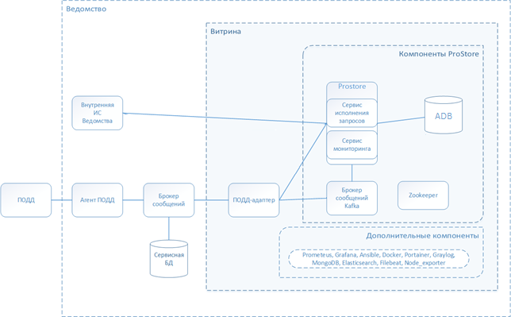
Рисунок 1 – Общая схема витрины данных

Описание клиентского пути использования технологических функций компонентов витрины данных

Программное обеспечение (далее – ПО) используемое в данном варианте витрины данных имеет несколько категорий: основные компоненты, дополнительное ПО.

Основные компоненты

- ProStore — основной компонент программы с открытым исходным кодом, обеспечивает единый интерфейс к хранилищу разнородных данных. Определяет структуры данных, запись и чтение данных Витрины. Позволяет работать со входящими в состав хранилища СУБД одинаковым образом, используя единый синтаксис запросов SQL и единую логическую схему данных. ProStore включает следующие компоненты:
  - сервис исполнения запросов (query-execution) — анализирует и исполняет SQL-запросы; предоставляет REST API для JDBC-драйвера и взаимодействует с сервисом мониторинга статусов Kafka по REST API. В свою очередь состоит из следующих компонентов:
  - коннектор Kafka-Greenplum reader - считывает данные из Greenplum и передает их в брокер сообщений Kafka.
  - коннектор Kafka-Greenplum writer - записывает данные из брокера сообщений Kafka в Greenplum.
  - сервис мониторинга статусов Kafka (status-monitor) — отслеживает состояние топиков брокера сообщений Kafka; предоставляет REST API для сервиса исполнения запросов.
  - Arenadata Greenplum (ADB) — аналитическая, распределённая СУБД, построенная на MPP-системе с открытым исходным кодом Greenplum. Она предназначена для хранения и обработки больших объёмов информации — до десятков петабайт. База данных ProStore.
  - Apache ZooKeeper — необходим для поддержки информации о конфигурации и распределенной координации между компонентами Витрины, также используется как сервисная база данных ProStore, для хранения технической информации (метаданных) от поступающих в Витрину данных запросах.
  - брокер сообщений Kafka - , используется для непрерывной передачи сообщений между ПОДД-адаптером и Агентом ПОДД.
- ПОДД-адаптер (podd-adapter) — модуль программы, который обеспечивает подключение к ПОДД СМЭВ, как информационной системы участника взаимодействия. Обеспечивает загрузку запросов из очереди ИС УВ в ПОДД СМЭВ, формирование и отправку ответов в ПОДД СМЭВ, инициативное формирование уведомлений об изменении данных в экземпляре ПО «Витрина данных НСУД», отправку уведомлений в ПОДД СМЭВ, регистрацию реплики данных ИС УВ, подписки на репликацию и поддержку реплики в актуальном состоянии.
- ПОДД-агент (podd-agent) — компонент ПОДД СМЭВ, устанавливаемый в контуре участника взаимодействия.

Дополнительное программное обеспечение

- Prometheus — используется как система мониторинга системных ресурсов «Витрина данных. Связь компонентов реализована через HTTP. Данные хранятся локально, в собственной TSBD базе, индексы хранятся в LevelDB. Метрики представляют собой time-series данные. Каждая метрика состоит из имени метрики, временной метки и пары «ключ – значение». Визуализация осуществляется через подключение к Grafana. Официальный сайт разработчика приложения: https://prometheus.io/.
- Grafana — инструмент реализован в виде панели управления и мониторинга и позволяет визуализировать системные события программы на базе собираемых метрик. Официальный сайт разработчика приложения: https://grafana.com/docs/
- Graylog — программное обеспечение для управления лог-файлами. Официальный сайт разработчика приложения: https://www.graylog.org/
- МongoDB — база данных Graylog. Официальный сайт разработчика приложения: https://www.mongodb.com/
- Elasticsearch — утилита полнотекстового поиска и аналитики, которая позволяет быстро в режиме реального времени хранить, искать и анализировать большие объемы данных и сохраняет их для Graylog. Для передачи сообщений в Graylog использует Filebeat. Официальный сайт разработчика приложения: https://www.elastic.co/elasticsearch/
- Filebeat — агент на сервере для отправки различных типов оперативных данных в Elasticsearch. Официальный сайт разработчика приложения: https://www.elastic.co/elasticsearch/
- Node_exporter — процессы, обеспечивающие сбор и передачу системных метрик серверу Prometheus. Также, используется для сбора метрик ПОДД-адаптера и CSV-uploader см. https://github.com/prometheus/node_exporter.

Версии ключевых компонентов

Версии ключевых компонентов приведены в таблице 1.
Таблица 1 - Версии ключевых компонентов витрины
Название ПО | Версия ПО
query-execution | 5.2.2
status-monitor | 5.2.2
podd-agent | 2.2.1
podd-adapter | 4.2.4, 5.1.0
Arenadata Greenplum (ADB) | 6.16

Технический состав ВД Росреестр

ВД Росреестр была размещена на среде виртуализации VMware ESXi 6.7, использовались стандартные SAS server диски 7200 об/мин, система хранения данных в данном материале рассматриваться не будет.
Описание созданных виртуальных серверов указано в таблице 2.

Таблица 2 - Инфраструктура витрины Росреестр
Название | Модель процессора | Количество ядер | Количество памяти
gpmaster | Intel(R) Xeon(R) Platinum 8164 CPU @ 2.00GHz | CPU(s): 24 | Mem: 38 Gb
gpseg-1 | Intel(R) Xeon(R) Platinum 8164 CPU @ 2.00GHz | CPU(s): 24 | Mem: 72 Gb
gpseg-2 | Intel(R) Xeon(R) Platinum 8164 CPU @ 2.00GHz | CPU(s): 24 | Mem: 72 Gb
gpseg-3 | Intel(R) Xeon(R) Platinum 8164 CPU @ 2.00GHz | CPU(s): 24 | Mem: 72 Gb
gpseg-4 | Intel(R) Xeon(R) Platinum 8164 CPU @ 2.00GHz | CPU(s): 24 | Mem: 72 Gb
core | Intel(R) Xeon(R) Platinum 8164 CPU @ 2.00GHz | CPU(s): 48 | Mem: 86 Gb
podd adapter | Intel(R) Xeon(R) Platinum 8164 CPU @ 2.00GHz | CPU(s): 12 | Mem: 46 Gb
podd agent | Intel(R) Xeon(R) Platinum 8164 CPU @ 2.00GHz | CPU(s): 14 | Mem: 32 Gb
adsk-01 | Intel(R) Xeon(R) Platinum 8164 CPU @ 2.00GHz | CPU(s): 6 | Mem: 32 Gb
adsk-02 | Intel(R) Xeon(R) Platinum 8164 CPU @ 2.00GHz | CPU(s): 6 | Mem: 32 Gb
adsk-03 | Intel(R) Xeon(R) Platinum 8164 CPU @ 2.00GHz | CPU(s): 6 | Mem: 32 Gb

Описание сетевой инфраструктуры

Витрина размещена на виртуальной инфраструктуре ведомства, были созданы максимально возможные условия для снижения влияния сети на пропускную способность, для этого были обеспечено:
- пропускная способность 100 Гбит/сек;
- отсутствие ПО, блокирующего или замедляющего трафик.
Канал связи, используемый для взаимодействия с потребителем данных:
- пропускная способность 10 Гбит/сек.
Необходимо учитывать процент свободных ресурсов оборудования и пиковые нагрузки для того что бы сеть и её пропускная способность не стали бутылочным горлышком производительности.

ОЦЕНКА ПРОИЗВОДИТЕЛЬНОСТИ ВИТРИНЫ

Для измерения производительности витрины используется ряд программных средств и методик.

Инструменты проверки производительности

Для фиксации изменений в производительности системы после корректировки настроечных параметров ее компонентов, будут использованы следующие инструменты:
- Apache Jmeter – ПО для создания и генерации нагрузки имитирующей запросы пользователей витрины данных. https://jmeter.apache.org/
- Redis – брокер сообщений для загрузки в него данных используемых Apache Jmeter при имитации нагрузки. https://redis.io/
- Telegraf – агент мониторинга. https://www.influxdata.com/
- Influxdb – СУБД для хранения данных мониторинга. https://www.influxdata.com/

Ключевые параметры

Ключевыми параметрами измерения производительности является количество обрабатываемых системой запросов в секунду времени (RPS, throughput) и скорость обработки одного запроса в миллисекундах или секундах (ms или S).
Поставлена задача для рабочей группы достичь показателей 300 RPS с использованием сети ПОДД со скоростью ответа до 0,3с для 95% запросов, внутри контура информационной системы (ИС).

Методика измерения производительности

В данном разделе описан клиентский путь использования технологических функций компонентов витрины данных, оказывающих значимое влияние на производительность витрины.
Измерение ключевых параметров витрины необходимо производить следующим образом:
- определяется типовой запрос или несколько типовых запросов для витрины данных;
- производится настройка Apache Jmeter, подготавливается скрипт который содержит типовой запрос с переменными данными, сами переменные данные загружаются (либо генерируются при их отсутствии) в базу Redis, объем данных должен обеспечивать от 100 тысяч уникальных записей и более, из соображений 300 запросов, умноженных на 60 секунд в минуте и длительностью теста около 5 минут. Пример скрипта для Jmeter приведён в приложении А;
- производится настройка ifluxDB и jmeter для сбора данных, более подробно описано в документации для jmeter (доступно по ссылке https://jmeter.apache.org/usermanual/realtime-results.html);
- в мониторинге Grafana настраиваются специализированные представления (дашборды) со счетчиками параметров, измеряемых jmeter. Ссылки для скачивания дашбордов Grafana и пример файла с настройками используемых в настоящей Методике дашбордов приведены в приложении Б;
- в специально отведенное для тестирования время, без продуктивной нагрузки на витрину, производится запуск тестового скрипта в jmeter в течении минимум 5 минут;
- по окончании теста результаты фиксируются.

Описание дашборда для измерения производительности витрины

- количество запросов в секунду;
Отображает график количества запросов в секунду. Индикативно отображаются метрики минимального, максимального и среднего значения в интервале 5 минут, рисунок 2.

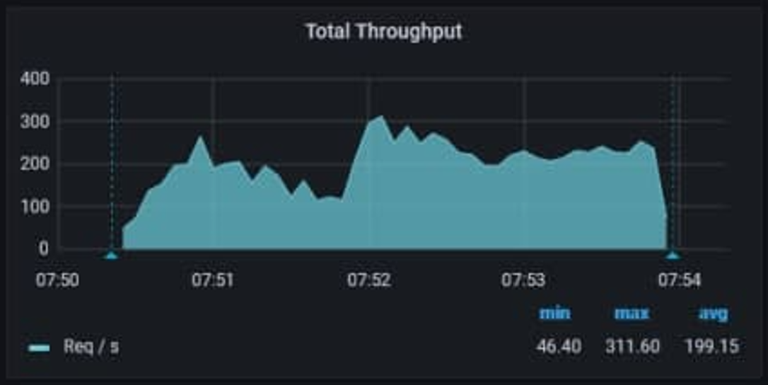
Рисунок 2 – Количество запросов в секунду

- количество ошибок в секунду;
Отображает количество ошибок в интервале 5 минут, рисунок 3.
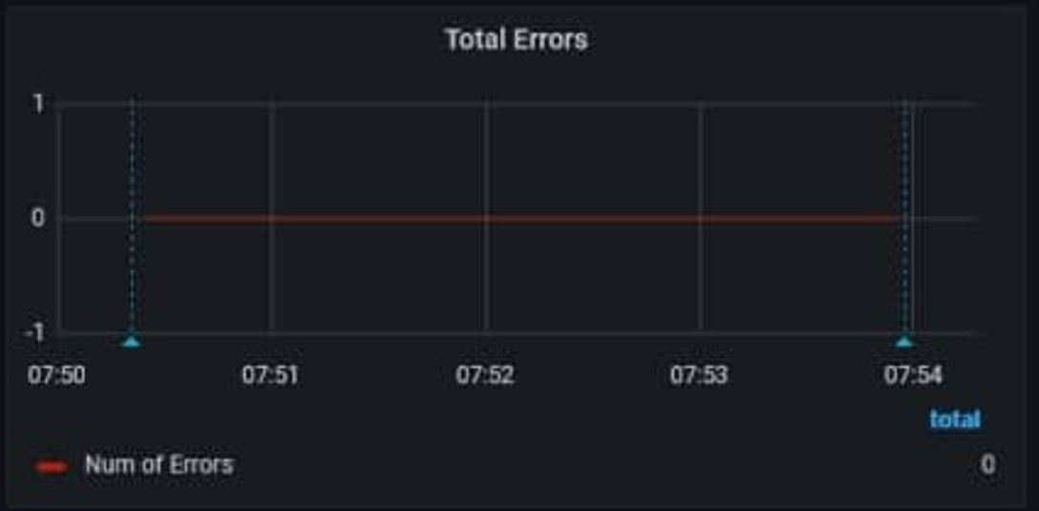
Рисунок 3 – Количество ошибок в секунду

- количество активных потоков в секунду;
Отображает количество активных потоков в секунду в интервале 5 минут, рисунок 4.

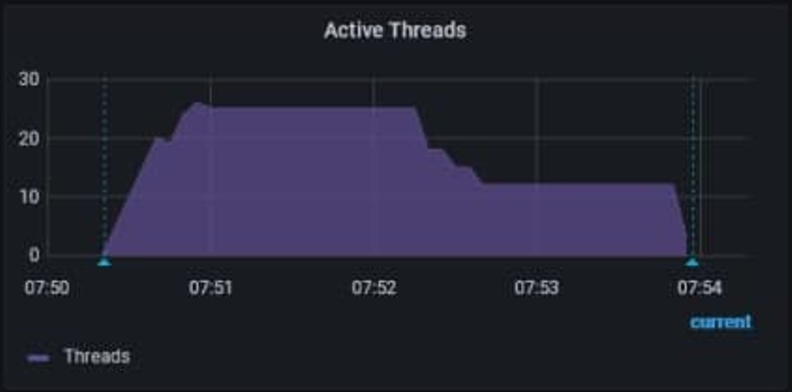
Рисунок 4 – Количество активных потоков в секунду

- скорость ответа на запросы, 95-й перцентиль;
Отображает график скорости ответа на запросы в миллисекундах в интервале 5 минут. Индикативно отображаются метрики максимальных и средних значений в интервале 5 минут, рисунок 5.
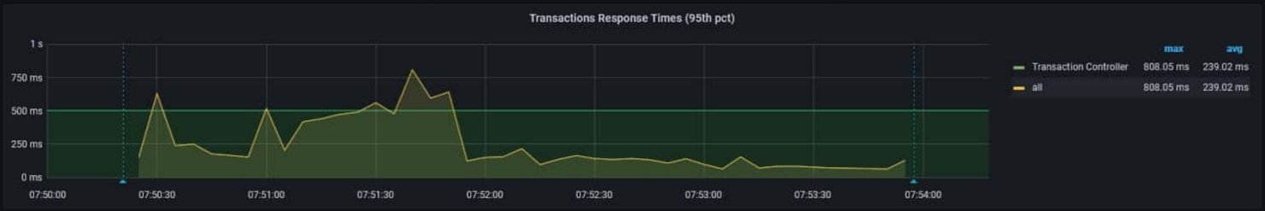
Рисунок 5 – Скорость ответа на запросы, 95-й перцентиль

- количество переданного трафика.
Отображает количество трафика в КБ в интервале 5 минут, переданного через интернет. Индикативно отображаются метрики максимальных и средних значений в интервале 5 минут, рисунок 6.

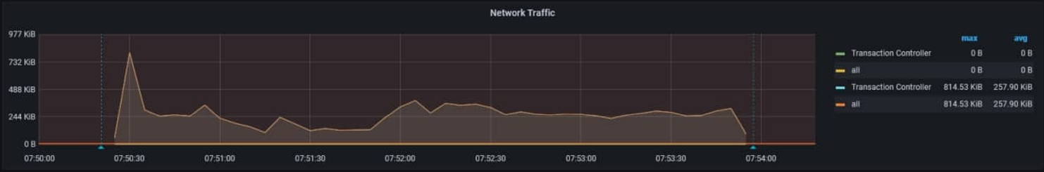
Рисунок 6 – Количество переданного трафика

Зафиксированные результаты анализируются и формируют сводный отчет производительности, который наглядно отображает изменение производительности на протяжении серии тестирований. Для примера приведена структура накопительного отчёта о тестировании производительности витрины Росреестр, рисунок 7.

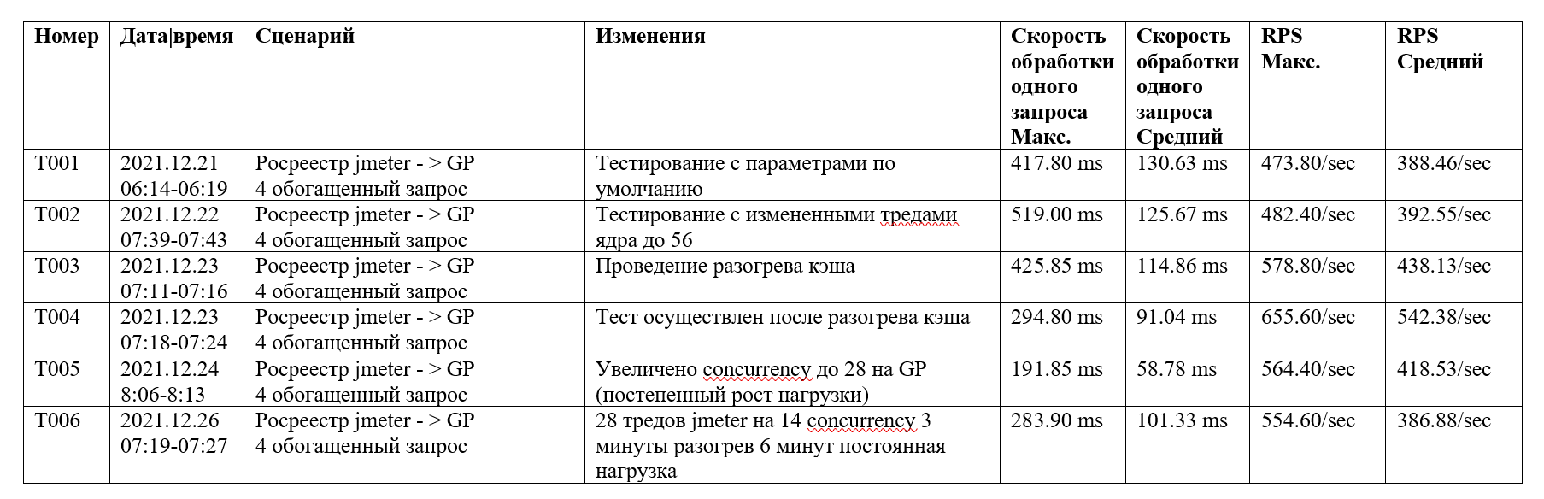
Рисунок 7 – Сводный отчёт о тестировании производительности для отображения результатов изменения настроек в компонентах витрины

ПРОИЗВОДИТЕЛЬНОСТЬ СУБД

В данном разделе будет рассмотрен тюнинг СУБД, начальные данные по конфигурации СУБД, а также этапы проверки производительности СУБД на примере Arenadata Greenplum (ADB).

Стартовая конфигурация СУБД ADB

Стартовая конфигурация СУБД ADB была организована по рекомендациям, полученным на основании технического задания. Был развернут мастер ADB и 4 сегмент хоста, на каждом из сегмент хостов размещается по 4 сегмента, в сумме получается 16 сегментов СУБД ADB. Данная конфигурация является стандартным решением при учете большой аналитической нагрузки на СУБД ADB, а именно, получение сложных запросов с целью построения BI отчетов.

Первые измерения СУБД ADB

До проверки производительности СУБД ADB необходимо убедиться в том, что все сегменты СУБД ADB работают корректно. Проверить статус сегментов можно командой gpstate (ссылка на официальный источник: https://gpdb.docs.pivotal.io/6-8/utility_guide/ref/gpstate.html#topic1).
После проверки статуса сегментов можно приступить к проверке производительности СУБД ADB простым запросом, длительность проверки не менее 5 минут:

select 1
from table

Результаты обработки простого запроса приведены на рисунке 8, производительность составила 3000 – 3500 RPS при средней скорости обработки запроса 130 ms.

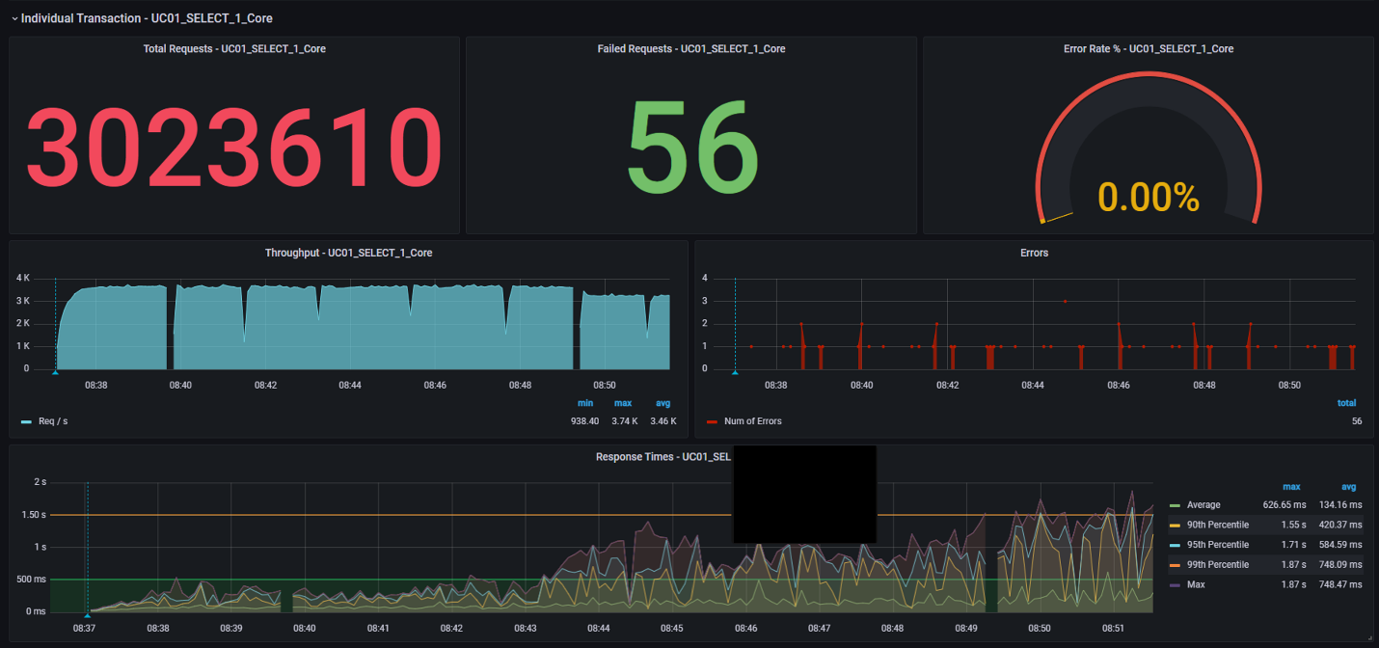
Рисунок 8 – Тестирование простым запросом SELECT 1

Подключение через jdbc драйвер к СУБД ADB возможно с помощью одного из следующих драйверов:
- postgresql-42.2.5.jar;
- postgresql-42.3.2.jar;
- PROGRESS_DATADIRECT_JDBC_DRIVER_PIVOTAL_GREENPLUM_5_1_4_000275.jar.
В рамках проверки производительности осуществлялась проверка с использованием каждого из перечисленных выше драйверов. Проверки производительности с первым и вторым драйверами показывали отставание в 10% и 15% соответственно от результатов проверки производительности с третьим драйвером. В итоге был выбран рекомендуемый производителем третий драйвер последней версии, доступной на момент проведения проверки производительности СУБД ADB.

Производительность СУБД ADB

После измерений базовых значений СУБД ADB и выбора оптимального jdbc-драйвера для корректности получаемых результатов, были проведены проверки производительности СУБД ADB (см. приложение А), для начала измерений производительности СУБД ADB был выбран простой запрос:

SELECT
xxx
FROM
zzz.rightholderindividual AS rhi
JOIN zzz.RightInfo AS ri on ri.RecordNumber = rhi.RecordNumber
JOIN zzz.PropertyInfo AS pf on pf.CadNumber = ri.CadNumber
WHERE
rhi.SNILS = ХХХ-ХХХ-ХХХ YY
limit 1

Первая проверка производительности СУБД ADB проводилась на параметрах по умолчанию. Проверка показала, что нагрузка на СУБД ADB в базовой конфигурации не позволит достичь необходимой производительности 300 RPS с использованием сети ПОДД со скоростью ответа до 0,3с для 95% запросов. Результаты проверки на параметрах по умолчанию представлены на рисунке 9 и рисунке 10.
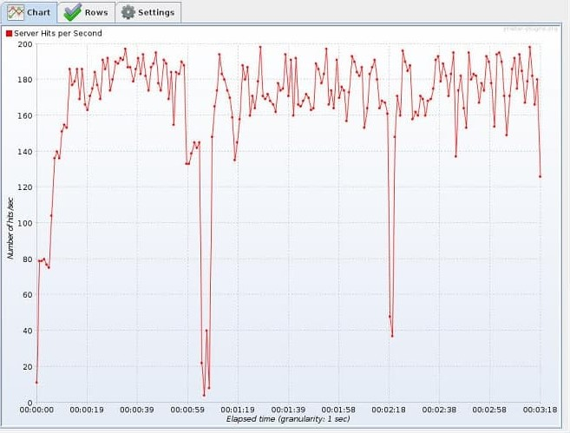
Рисунок 9 – Количество запросов без оптимизации

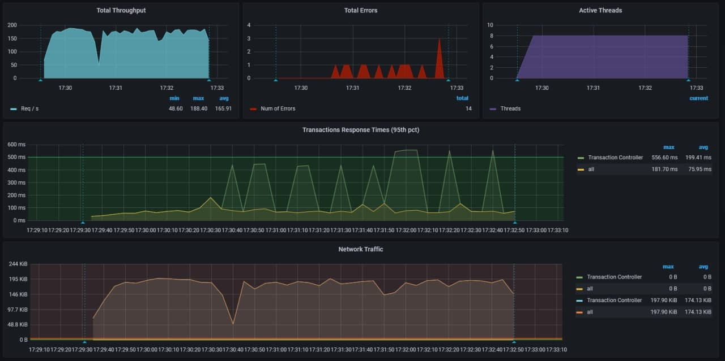
Рисунок 10 – Скорость запроса с параметрами СУБД по умолчанию

Для следующей итерации проверки производительности, на СУБД ADB изменили конфигурацию с 4-х сегментов до 1 сегмента и 1 зеркала, увеличили CPU на мастере в соответствии с таблицей 3.

Таблица 3 – Изменение конфигурации СУБД ADB
Название | Модель процессора | Количество ядер | Количество памяти
gpmaster | Intel(R) Xeon(R) Platinum 8164 CPU @ 2.00GHz | CPU(s): 48 | Mem: 38 Gb
gpseg-1 | Intel(R) Xeon(R) Platinum 8164 CPU @ 2.00GHz | CPU(s): 48 | Mem: 188 Gb
gpseg-mirror | Intel(R) Xeon(R) Platinum 8164 CPU @ 2.00GHz | CPU(s): 48 | Mem: 188 Gb

После изменения конфигурации СУБД ADB проверка показала улучшение результата выполнения на примере первоначального простого запроса:

SELECT
xxx
FROM
zzz.rightholderindividual AS rhi
JOIN zzz.RightInfo AS ri on ri.RecordNumber = rhi.RecordNumber
JOIN zzz.PropertyInfo AS pf on pf.CadNumber = ri.CadNumber
WHERE
rhi.SNILS = ХХХ-ХХХ-ХХХ YY
limit 1

Результаты измерения производительности СУБД ADB после изменения конфигурации показаны на рисунке 11 и рисунке 12.
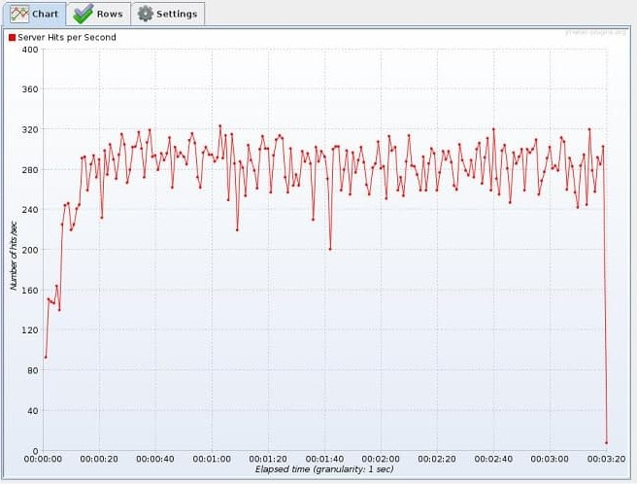
Рисунок 11 – Количество запросов после изменения конфигурации СУБД ADB

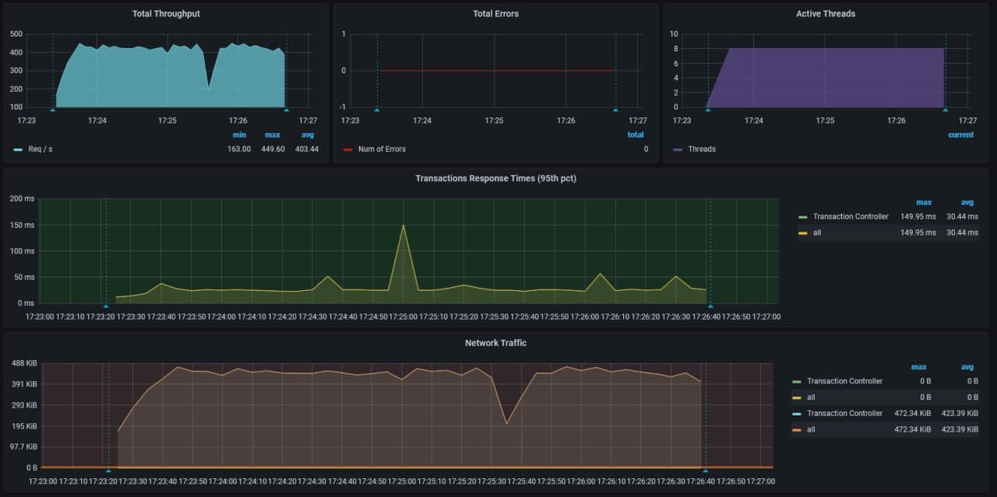
Рисунок 12 – Скорость запроса после изменения конфигурации СУБД ADB

Сравнение результатов до и после изменения конфигурации СУБД ADB приведены в таблице 4.

Таблица 4 – Сравнение конфигураций СУБД ADB с разным количеством сегментов
Результаты | Количество запросов в секунду (среднее) | Скорость ответа на запросы
Конфигурация с  4 сегментами | 190 | 199 ms
Конфигурация с  1 сегментом | 420 | 30 ms

После изменения количества сегментов в конфигурации СУБД ADB удалось достичь производительности в размере стабильных 400 rps на простом запросе.

Подробное рассмотрение выбора оптимизатора запросов

В СУБД ADB есть возможность использования двух оптимизаторов запросов. Рассмотрим, как работает оптимизатор запросов.
При выборке данных из базы движок СУБД ADB пытается наилучшим (наиболее быстрым, менее затратным) образом использовать ресурсы. Эту работу выполняет оптимизатор запросов. Задача оптимизатора – это рассмотрение наилучшей стратегии обработки данных. В качестве результата оптимизатор выдает «План выполнения запроса». При выборе стратегии оптимизатор учитывает очень много факторов – это индексы, условия в запросе и, так называемую, статистику или, как ее еще называют, статистические данные, содержащую такую информацию как диаграмма состояния таблиц.
В общем виде процедура оптимизации запросов состоит из нескольких этапов:
- синтаксический разбор запроса. На этом этапе проверяется правильность написания запроса. Если запрос написан правильно, то строится дерево на основании текста запроса. Затем проверяется наличие объектов, к которым обращается запрос. После этого, строится окончательное дерево с идентификаторами объектов.
- компиляция запроса. Дерево компилируется и передается на следующий этап.
- оптимизация запроса. Оптимизатор анализирует входящее дерево, ищет аргументы поиска и критерии соединения. Затем решает, какие индексы использовать, какой будет порядок соединения таблиц, и выбирает наилучшую стратегию.
- исполнение запроса. Сохранение плана запроса и его исполнение.

Выполнение запросов в СУБД ADB с использованием оптимизатора запросов проходит через несколько этапов:
- анализ запроса;
- выбор индексов;
- выбор порядка выполнения операций соединения;
- выбор метода выполнения операций соединения.

Анализ запроса.
Это первый этап выполнения запроса, на котором определяются:
- аргументы поиска;
- операторы OR (ИЛИ);
- критерии соединения.
В нашем случае нагрузка на СУБД ADB была в основном транзакционного характера, так как для Единого портала Госуслуг (ЕПГУ) были предусмотрены в основном небольшие пользовательские запросы характера предоставления ограниченного количества видов сведений, несколько видов запросов указаны в скрипте для jmeter в приложении Б.
Как говорилось ранее, СУБД ADB позволяет выбрать из двух оптимизаторов запроса, это классический оптимизатор GPORCA (подробное описание его работы доступно по ссылке https://wiki.postgresql.org/images/c/cf/South_Bay_PG_Meetup_2016-03-08_Orca.pdf). Второй оптимизатор GP специально написан для Greenplum (подробнее: https://greenplum.docs.pivotal.io/6-20/admin_guide/query/topics/query-piv-optimizer.html). У каждого из оптимизаторов есть свои преимущества и недостатки, нас же интересует определение наилучшего в нашей ситуации. Для того чтобы проверить, какой из оптимизаторов подходит, был проведён ряд замеров скорости обработки запросов.
Сначала рассмотрим обработку простого запроса с оптимизатором GP:

SELECT
xxx
FROM
zzz.rightholderindividual AS rhi
JOIN zzz.RightInfo AS ri on ri.RecordNumber = rhi.RecordNumber
JOIN zzz.PropertyInfo AS pf on pf.CadNumber = ri.CadNumber
WHERE
rhi.SNILS = ХХХ-ХХХ-ХХХ YY
limit 1

Показатели производительности СУБД ADB при максимальном тюнинге достигают значений 280 – 320 RPS. Результаты измерения производительности СУБД ADB с использованием оптимизатора запросов GP показаны на рисунке 14 и рисунке 15.
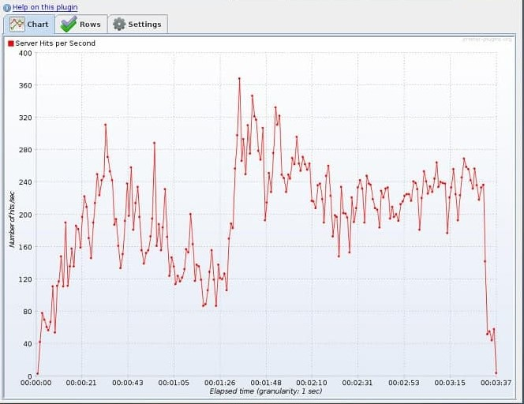
Рисунок 13 – Количество запросов с использованием оптимизатора GP

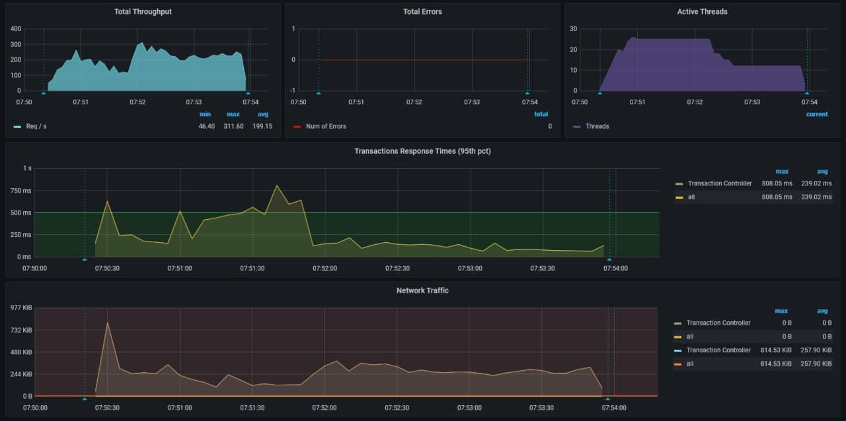
Рисунок 14 – Скорость запроса с использованием оптимизатора GP

Проверка производительности СУБД ADB при выполнении такого же запроса с выключенным оптимизатором GP и включённом оптимизаторе GPORCA optimizer=off показали улучшенные значения производительности 400-500 RPS. Результаты измерения производительности СУБД ADB с использованием оптимизатора запросов GPORCA показаны на рисунке 15 и рисунке 16.

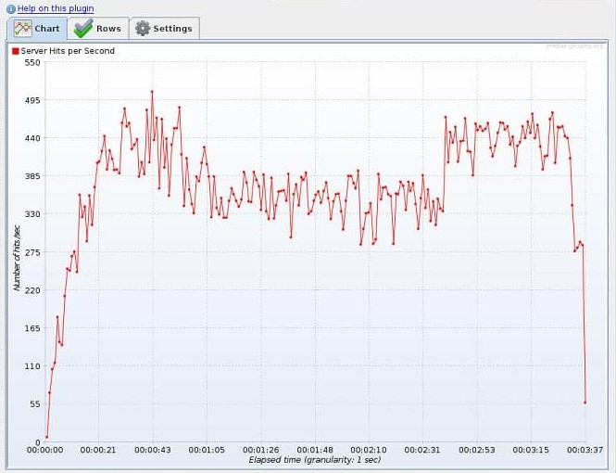
Рисунок 15 – Количество запросов с использованием оптимизатора GPORCA

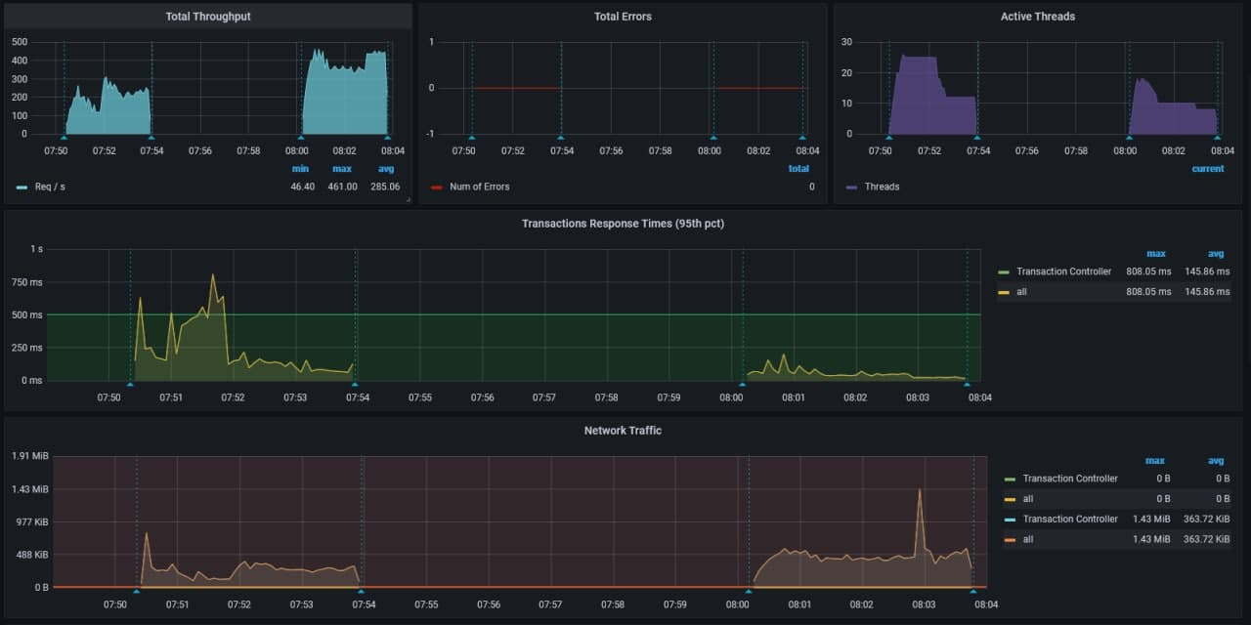
Рисунок 16 – Тестирование простого запроса оптимизатором GPORCA
При использовании оптимизатора GPORCA улучшаются показатели отзывчивости витрины, скорость ответа, уменьшается нагрузка на CPU, по дискам нагрузка идентичная.

Сложные запросы и оптимизатор GPORCA

Разберем один конкретный пример.

UPDATE x.restrictionsinformation_actual actual SET sys_to = 175479, sys_op = staging.sys_op FROM ( SELECT restrictionsinformationid, MAX(sys_op) as sys_op FROM x.restrictionsinformation_staging GROUP BY restrictionsinformationid ) staging WHERE staging.restrictionsinformationid=actual.restrictionsinformationid AND actual.sys_from < 175480 AND actual.sys_to IS NULL

Построим план выполнения данного запроса. План запроса на оптимизаторе GPORCA, рисунок 17. Для наглядности, план запроса также представлен в визуализаторе на рисунке 18.

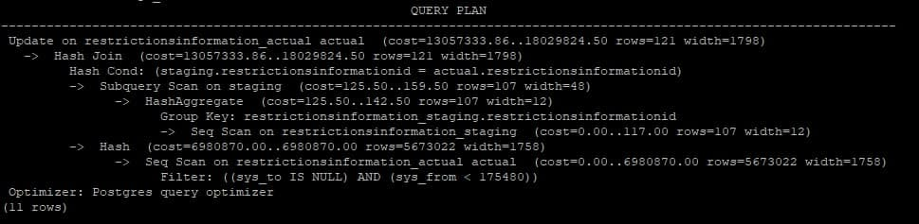
Рисунок 17 – План запроса, построенный оптимизатором GPORCA

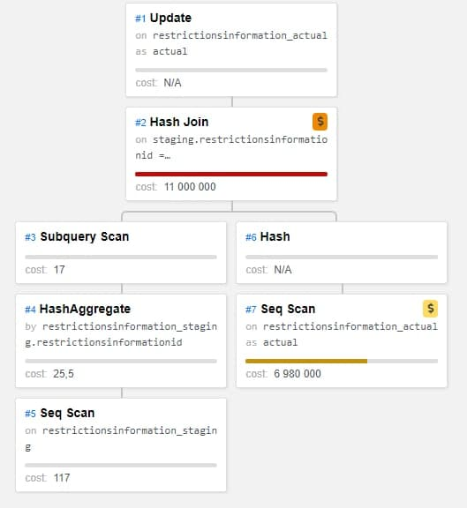
Рисунок 18 – План запроса, построенный оптимизатором GPORCA

На приведенных выше рисунках хорошо видно, что чтение происходит очень медленно, это связано с тем, что оптимизатор GPORCA начинает искать данные на жестком диске не лучшим способом. Данная проблема решается изменением настройки enable_nestloop=on.

enable_nestloop (boolean)
Включает или отключает использование планировщиком планов соединения с вложенными циклами. Полностью исключить вложенные циклы невозможно, но при выключении этого параметра планировщик не будет использовать данный метод, если можно применить другие. По умолчанию этот параметр в postgresql имеет значение on, но в Greenplum он имеет значение off.

Проверка производительности чтения сложного запроса после применения настройки приведена на рисунке 19 и рисунке 20.

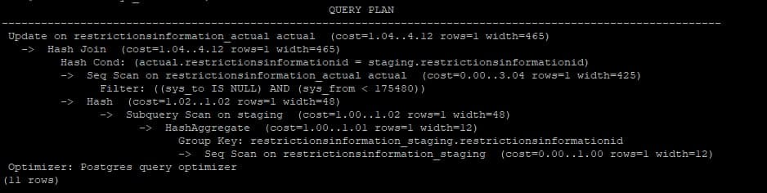
Рисунок 19 – План запроса, построенный после применения настроек

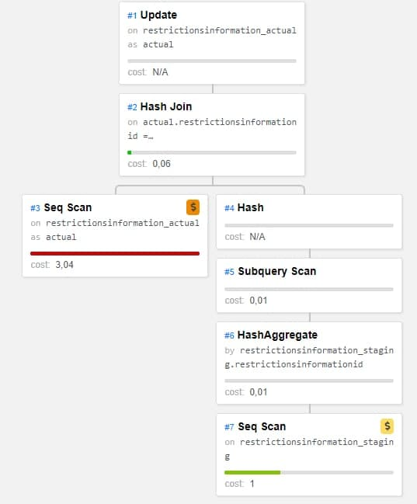
Рисунок 20 – План запроса, построенный после применения настроек

Как видно на рисунках выше, скорость чтения увеличилась за счет более оптимального построения маршрута чтения с диска, что позволило в разы сократить время на операцию.

Параметры ресурсной группы

В данном разделе мы рассмотрим параметры, которые влияют на использование ресурсов самой СУБД ADB.
По умолчанию при установке СУБД ADB включена схема очередей ресурсов. Настройки по умолчанию подходят для большинства вариантов использования, поэтому не рекомендуется изменять их, пока не определены характеристики памяти и ее использования в конкретном прикладном кейсе.
Группы ресурсов – это более новая схема управления ресурсами СУБД ADB, которая устанавливает ограничения на память, CPU и количество одновременных транзакций в базе данных. Примечательно, что при использовании этой схемы управления ресурсами СУБД ADB, развернутой на RedHat 6.x и CentOS 6.x, производительность этой MPP-СУБД сильно снижалась. Эта проблема была вызвана ошибкой ядра Linux cgroup и исправлена в системах CentOS 7.x и Red Hat 7.x. В случае использования СУБД ADB на RedHat версии 6 рекомендуется обновить ядро ОС до версии 2.6.32-696 или выше, чтобы воспользоваться другими исправлениями реализации cgroups.
Ключевые отличия схем управления ресурсами СУБД ADB (очереди и группы) показаны в следующей таблице 5.

Таблица 5 – Сравнение Очереди ресурсов и Ресурсных групп
Критерий сравнения | Очереди ресурсов | Группы ресурсов
Параллелизм | Управляется на уровне запроса | Управляется на уровне транзакции
ЦП | Указывает приоритет запроса | Указывает процент ресурсов ЦП, используя группы управления ОС Linux
Память | Управление памятью на уровне очереди и оператора, число подписанных пользователей может превысить возможный предел | Управляемый на уровне транзакции с улучшенным распределением и отслеживанием, число подписанных пользователей ограничивается и не может превысить заданный предел
Изоляция памяти | Нет | Память изолирована между разными группами ресурсов и между транзакциями внутри одной группы ресурсов Greenplum
Пользователи | Ограничить авторизации можно только для пользователей без прав администратора | Ограничения применяются как к SUPERUSER, так и к пользователям без прав администратора
Очереди | Только при отсутствии доступного слота | Когда ни один слот недоступен или недостаточно доступной памяти
Сбой запроса | Запрос немедленно завершается ошибкой при недостатке памяти | Запрос завершается ошибкой при достижении предела фиксированной памяти транзакции, когда не существует общей памяти группы ресурсов, а для транзакции нужно больше памяти
Ограничение обхода | Не применяются для ролей SUPERUSER, некоторых операторов и функций | Не применяются для команд SET, RESET и SHOW
Внешние компоненты | Нет | Управление памятью и ресурсами ЦП

Используя наиболее подходящую схему управления ресурсами СУБД ADB в каждом конкретном случае, можно устранить проблемы нехватки памяти, возникающие по разным причинам. В данном разделе мы подробно остановимся на изучении влияния ресурсной группы на производительность (более подробно, что такое ресурсная группа, описано на сайте Greenplum в статье https://gpdb.docs.pivotal.io/5270/admin_guide/workload_mgmt_resgroups.html). Параметры ресурсных групп по умолчанию приведены в таблице 6.

Таблица 6 – Параметры ресурсных групп по умолчанию
Limit Type | admin_group | default_group
CONCURRENCY | 10 | 20
CPU_RATE_LIMIT | 10 | 30
CPUSET | -1 | -1
MEMORY_LIMIT | 10 | 30
MEMORY_SHARED_QUOTA | 50 | 50
MEMORY_SPILL_RATIO | 20 | 20
MEMORY_AUDITOR | vmtracker | vmtracker

Отметим, что группа admin_group является привилегированной и при конкуренции за ресурсы – всегда будет в приоритете у системы, кроме того, любые ограничения на нее не действуют. В связи с этим, для корректной настройки ресурсных групп рекомендуется создавать новые группы и использовать только их. Иначе может возникнуть проблема, когда ресурсная группа администратора использует все доступные ресурсы системы, а группа, созданная специально для обработки продуктивного трафика, является вторичной и ей не хватает ресурсов.
Из всех приведенных в таблице 6 параметров, наиболее интересный параметр CONCURRENCY. Дословно название данного параметра переводится как «Параллелизм», что наиболее четко отражает его значение, а именно – количество параллельных потоков, которые доступны ресурсной группе. Даже в группе admin_group этот параметр имеет важнейшее значение и реально ограничивает количество одновременных соединений приложения с мастером СУБД ADB. Подробное изучение работы данного параметра показало, что его значение напрямую зависит от количества CPU на сервере, где расположен мастер ADB, то есть в нашем случае 48 (в соответствии с таблицей 3), однако каждый CPU обеспечивает несколько параллельных потоков и итоговая цифра минимально начинается с 96, при этом часть потоков уходит на внутренние взаимодействия мастера с сегментами. Рассмотрим результаты тестов.
Первая проверка производительности проводилось при CONCURRENCY, равном 140, результаты проверки представлены на рисунке 21.

Рисунок 21 – CONCURRENCY = 140

Результаты проверки производительности с тем же значением параметра CONCURRENCY приведены на рисунке 22 и рисунке 23. Средний RPS равен 280, при среднем отклике 860 ms. Значительное снижение значений этих параметров вызвано большим количеством параллельных потоков, которые сами по себе “отъедают” ресурсы у сервера.
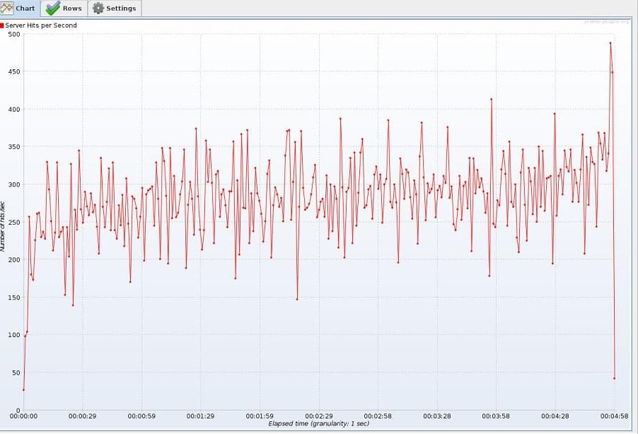
Рисунок 22 – Количество запросов с CONCURRENCY = 140

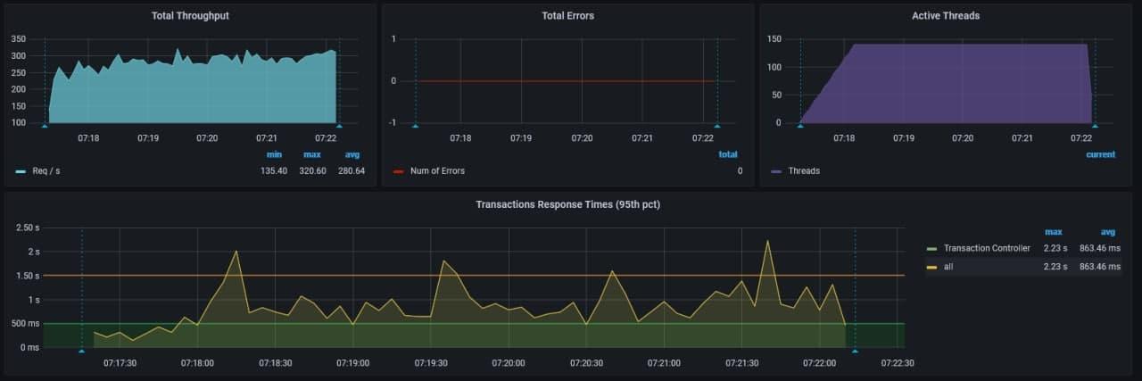
Рисунок 23 – Скорость запроса с CONCURRENCY = 140

Результаты проверки производительности со значением параметра CONCURRENCY, равном 70, представлены на рисунке 24.

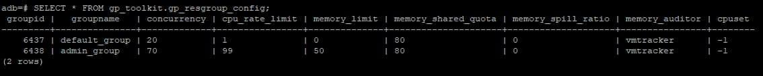
Рисунок 24 – CONCURRENCY = 70

На графиках производительности на рисунке 25 и рисунке 26 заметен рост показателя RPS до 470 при среднем отклике 209 ms. Это значительный рост производительности.

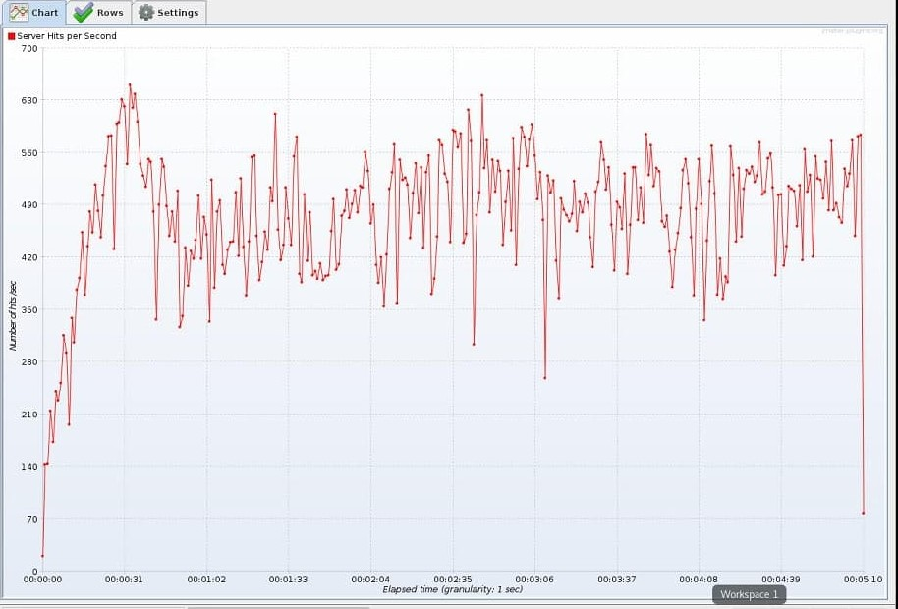
Рисунок 25 – Количество запросов с CONCURRENCY = 70

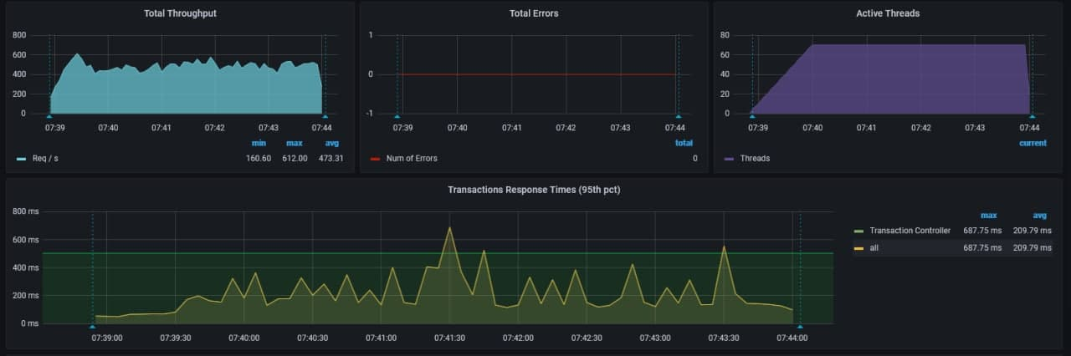
Рисунок 26 – Скорость запроса с CONCURRENCY = 70

Результаты проверки производительности с третьим значением показателя CONCURRENCY, равным 28, представлены на рисунке 27, рисунке 28 и рисунке 29. На графиках видно еще большее улучшение производительности – RPS 500 при отклике 71 ms.
Рисунок 27 – CONCURRENCY = 28

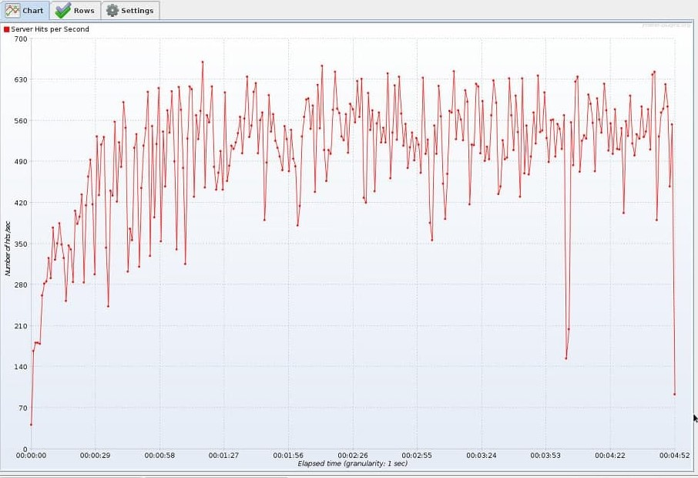
Рисунок 28 – Количество запросов с CONCURRENCY = 28

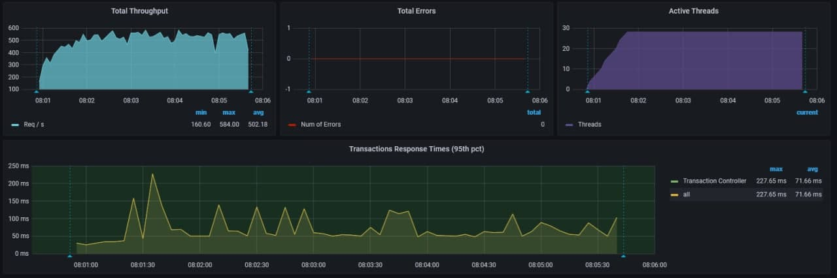
Рисунок 29 – Скорость запроса с CONCURRENCY = 28

Итоговое заключение по производительности следующее: параметр CONCURRENCY является ключевым и для конфигурации мастера ADB его можно вычислить как количество ядер на мастере ADB, умноженное на 2, но учитывая, что разные типы процессоров, виртуализация, влияние сети, все это может как давать прибавку в RPS, так и снижать их. Параметр CONCURRENCY также напрямую связан с производительностью Ядра Prostore, подробнее в разделе «Производительность Ядра Prostore».

Оптимальное количество соединений

Управление количеством соединений в СУБД ADB – одно из ключевых направлений оптимизации производительности. В СУБД ADB управление количеством соединений регулируются настройками следующих параметров:
max_connections (описание на сайте производителя https://gpdb.docs.pivotal.io/6-2/ref_guide/config_params/guc-list.html#max_connections) – данный параметр отвечает за максимальное число конкурентных подключений к master серверу и сегментам соответственно. Под каждое фактическое подключение создается отдельный процесс в операционной системе. Изменение данного параметра требует перезагрузки сервера.
- Принимаемое значение: integer
- Минимальное значение: 1
- Максимальное значение: 262143
Если подключений будет больше максимального количества, в логах СУБД ADB появится сообщение «FATAL: sorry, too many clients already».
Если задать значение больше максимального, сервер не перезагрузится, будут поступать ошибки, указывающие на то, что в конфиг-файле (параметр max_connections больше допустимого).
Если выставить параметр max_connections в слишком большое значение (например, 200 000, что меньше разрешенного максимального значения), появится ошибка «Cannot allocate memory». Таким образом срабатывает проверка: max_connections умножается на величину страницы буфера и проверяется, можно ли выделить столько памяти на данном сервере.

max_prepared_transactions (описание на сайте производителя https://gpdb.docs.pivotal.io/6-2/ref_guide/config_params/guc-list.html#max_prepared_transactions) задаёт максимальное число транзакций, которые могут одновременно находиться в «подготовленном» состоянии.
- Принимаемое значение: integer
- Минимальное значение: 1
- Максимальное значение: 262143
При нулевом значении (по умолчанию) механизм подготовленных транзакций отключается. Задать этот параметр можно только при запуске сервера.
Если использовать транзакции не планируется, этот параметр следует обнулить, чтобы не допустить непреднамеренного создания подготовленных транзакций. Если же подготовленные транзакции применяются, то max_prepared_transactions, вероятно, должен быть не меньше, чем max_connections, чтобы подготовить транзакцию можно было в каждом сеансе.
Для ведомого сервера значение этого параметра должно быть больше или равно значению на ведущем. В противном случае на ведомом сервере не будут разрешены запросы.
В связи с вышеизложенной информацией был проведен ряд тестирований.
Большое количество соединений показано на рисунке (см. Рисунок 30).
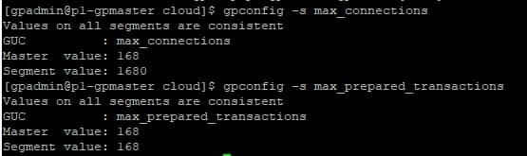
Рисунок 30 - Большое количество соединений

Результаты показали низкие значения производительности (см. Рисунок 31, Рисунок 32).

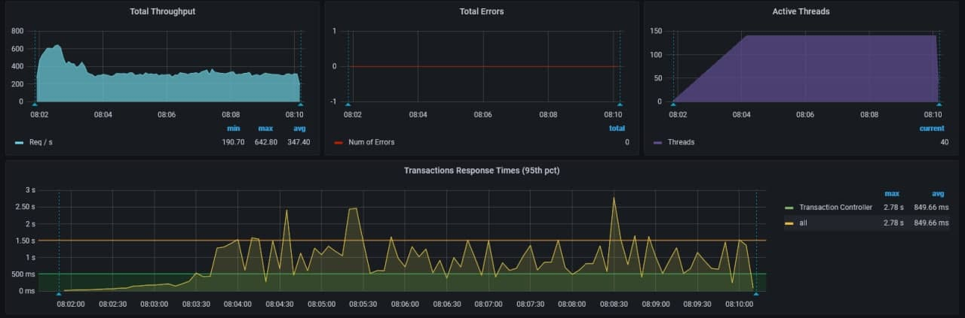
Рисунок 31 - Большое количество соединений
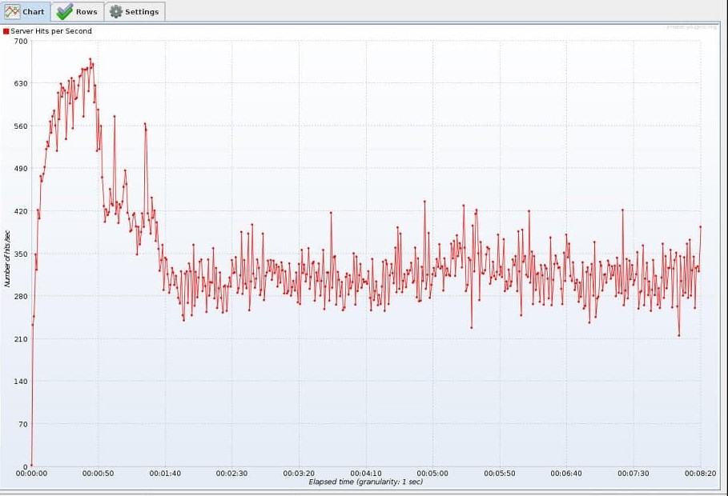
Рисунок 32 - Большое количество соединений

Среднее количество соединений показано на рисунке (см. Рисунок 33).

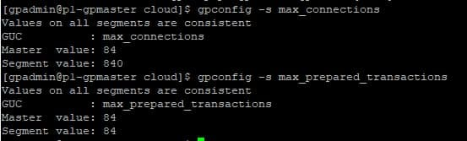
Рисунок 33 - Среднее количество соединений

Результаты показали увеличение значения производительности (см. Рисунок 34, Рисунок 35).
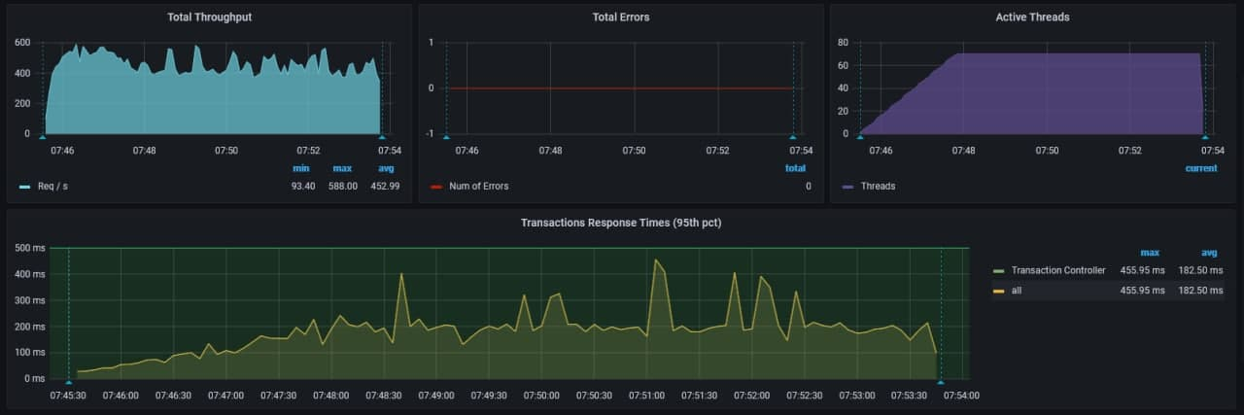
Рисунок 34 - Среднее количество соединений

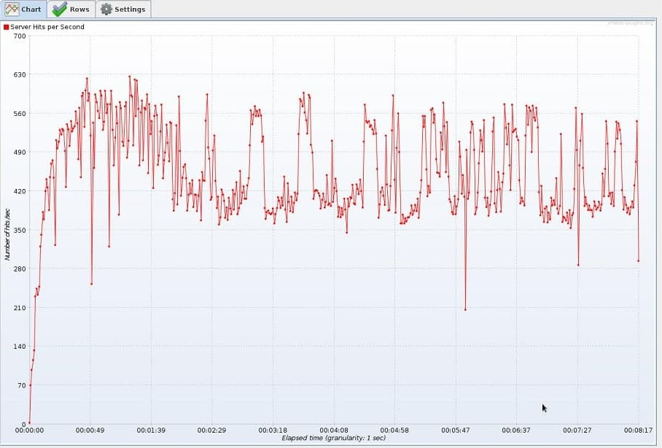
Рисунок 35 - Среднее количество соединений

Низкое количество соединений показано на рисунке (см. Рисунок 36).
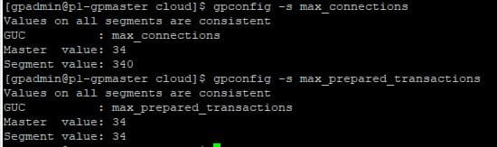
Рисунок 36 - Низкое количество соединений

Результаты показали значительные значения увеличения производительности (см. Рисунок 37, Рисунок 38).

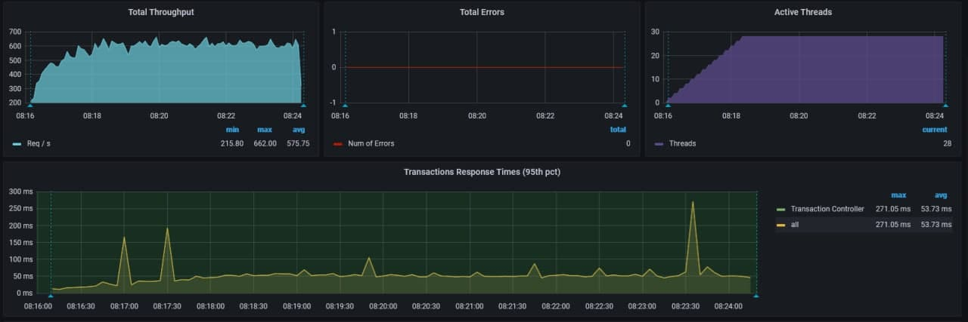
Рисунок 37 - Низкое количество соединений
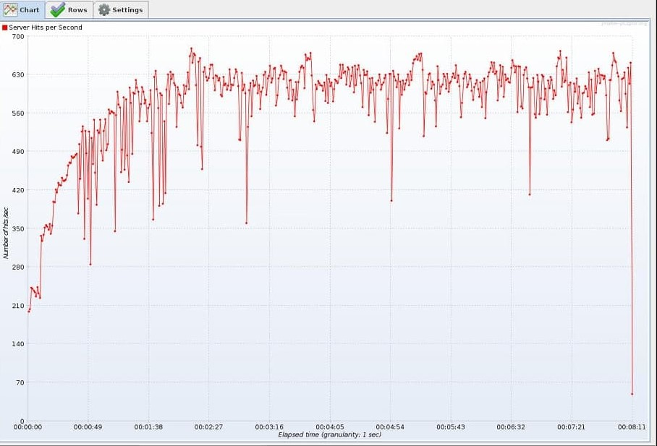
Рисунок 38 - Низкое количество соединений
Как видно из предоставленных результатов тестирований, наиболее производительные значения параметров достигаются при снижении количества соединений. Однако сильное снижение данных параметров не рекомендуется делать ввиду того, что это так же может стать “бутылочным горлышком” системы, рекомендуется выбирать параметры max_prepared_transactions равным количеству ядер на сегментах ADB, max_connection на мастере равным количеству ядер на сегментах, а на самих сегментах значение ядер перемноженное на 5-10 значений, в зависимости от потребности в запасе производительности. Для определения точных параметров max_connection и max_prepared_transactions необходимо производить нагрузочное тестирование, строгой рекомендации к установке определенных значений предоставить заранее не представляется возможным ввиду наличия многих факторов, таких как: инфраструктура, использование ресурсов сервера иными процессами, а так же корректное создание индексов.

Прочие изменения производительности

Дополнительными средствами оптимизации производительности СУБД ADB могут являться:
- Создание дополнительных индексов.
- Перенос часто читаемых данных в одну таблицу, уменьшение join’ов.
- Улучшение производительности можно получить при отключении логирования на GP, дает 12% роста RPS: log=off.

СОЗДАНИЕ БД И ТАБЛИЦ РОСРЕЕСТР

На основании предоставленных ведомством данных о наполнении таблиц, был проведен анализ создаваемой базы данных и предоставлены скрипты для создания таблиц, которые приведены ниже.

# Предварительное удаление базы данных egrn для создания с нуля
drop database egrn;

# Создание базы данных egrn
create database egrn;

# обращение к БД egrn по умолчанию
use egrn;

# Создание таблиц
create table egrn.PropertyInfo
(
CadNumber varchar not null,
RecordNumber varchar not null,
SectionNumber varchar not null default '-',
RegistrationDate timestamp null,
TypeCode varchar not null default '-',
PropertyTypeValue varchar null,
CancelDate timestamp null,
ReadableAddress varchar null,
NoteAddress varchar null,
AddressTypeCode varchar null,
TypeValueAddress varchar null,
FIAS varchar null,
Okato varchar null,
KLADRCode varchar null,
Oktmo varchar null,
PostalCode varchar null,
RegionCode varchar null,
RegionValue varchar null,
DistrictType varchar null,
DistrictName varchar null,
CityType varchar null,
CityName varchar null,
UrbanDistricType varchar null,
UrbanDistricName varchar null,
SovietVillagType varchar null,
NameSovietVill varchar null,
LocalityType varchar null,
LocalityName varchar null,
StreetType varchar null,
StreetName varchar null,
Level1Type varchar null,
Level1Name varchar null,
Level2Type varchar null,
Level2Name varchar null,
Level3Type varchar null,
Level3Name varchar null,
ApartmentType varchar null,
ApartmentName varchar null,
Other varchar null,
RoomPurposeCode varchar null,
RoomPurposeValue varchar null,
ObjectPurpose varchar null,
RoomTypeCode varchar null,
RoomTypeValue varchar null,
PropName varchar null,
LandAreaTypeCode varchar null,
LandAreaTypeValue varchar null,
LandAreaValue double precision null,
PropAreaValue double precision null,
PropArea double precision null,
PropBltUpArea double precision null,
PropExt double precision null,
PropDpth double precision null,
PropOccDpth double precision null,
PropVol double precision null,
PropHght double precision null,
PropYearBlt varchar null,
PropYearCom varchar null,
ModifyDate timestamp null,
ParentCadNumber varchar null,
ParentRoomCadNumber varchar null,
CommonProperty varchar null,
FloorsCount bigint null,
InBoundariesMark boolean null,
RefPointName varchar null,
LocationDescriptionLand varchar null,
LandCategoryType varchar null,
LandCategoryValue varchar null,
PermissedUseLandCode varchar null,
PermissedUseLandValue varchar null,
MessageOffset bigint null,
primary key (CadNumber, TypeCode)
) distributed by (CadNumber);

create table egrn.RightInfo
(
RecordNumber varchar not null,
CadNumber varchar null,
RightNumber varchar not null default '-',
RightType varchar null,
RightCode varchar null,
RegDate timestamp not null,
CancelDate timestamp null,
ModifyDate timestamp null,
OwnershipTypeCode varchar null,
OwnershipTypeValue varchar null,
RightShareNum bigint null,
RightShareDen bigint null,
RightShareBalHec double precision null,
RightShareHec double precision null,
RightShareUnDe varchar null,
RightShareUnProp varchar null,
RightShareInfo varchar null,
RightShareObjInfo varchar null,
RightShareDe varchar null,
MessageOffset bigint null,
primary key (RecordNumber, RightNumber, RegDate)
) distributed by (RecordNumber);

create table egrn.RightHolderIndividual
(
RecordNumber varchar not null,
LastName varchar not null default '-',
FirstName varchar not null default '-',
MiddleName varchar not null default '-',
BirthDate date not null default CAST('0001-01-01' AS date),
SNILS varchar not null default '-',
DocCodeReferCode varchar null,
DocCodeTxt varchar null,
DocumentName varchar null,
DocSeries varchar not null default '-',
DocNumber varchar not null default '-',
DocDate date not null default CAST('0001-01-01' AS date),
Issuer varchar null,
DivisionCode varchar null,
ModifyDate timestamp null,
primary key (RecordNumber, LastName, FirstName, MiddleName, BirthDate, SNILS, DocSeries, DocNumber, DocDate)
) distributed by (RecordNumber);

create table egrn.RightHolderLegalEntity
(
RecordNumber varchar not null,
LegalEntityCode varchar null,
LegalEntityType varchar not null default '-',
LegalEntityName varchar not null default '-',
GovementEntityFullName varchar not null default '-',
LegalEntityINN varchar not null default '-',
LegalEntityOGRN varchar not null default '-',
LegalEntityKPP varchar null,
IncorporationFormCode varchar null,
IncorporationFormName varchar null,
NotResidentRegNumber varchar null,
IncorporateCountryCode varchar null,
IncorporateCountryValue varchar null,
StateRegDate date null,
RegistrationOrganName varchar null,
RegAdressSubject varchar null,
ModifyDate timestamp null,
primary key (RecordNumber, LegalEntityType, LegalEntityName, GovementEntityFullName, LegalEntityINN,
LegalEntityOGRN)
) distributed by (RecordNumber);

create table egrn.RightHolderPublicFormation
(
RecordNumber varchar not null,
SubjectUISId varchar null,
NameCode varchar null,
Name varchar not null default '-',
RFDescription varchar null,
MunicipalityName varchar not null default '-',
OKTMO varchar null,
ModifyDate timestamp null,
primary key (RecordNumber, Name, MunicipalityName)
) distributed by (RecordNumber);

create table egrn.RestrictionInfo
(
RecordNumber varchar not null,
CadNumber varchar not null default '-',
RightRestricRegNum varchar not null default '-',
RightRestRegNumCod varchar null,
RightRestRegNumVal varchar null,
RegDate date not null default CAST('0001-01-01' AS date),
CancelDate date null,
ModifyDate timestamp null,
MessageOffset bigint null,
primary key (RecordNumber, CadNumber, RightRestricRegNum, RegDate)
) distributed by (RecordNumber);

create table egrn.RestrictedRightPartyIndividual
(
RecordNumber varchar not null,
TypeCode varchar null,
TypeValue varchar null,
IndividualTypeCode varchar null,
IndividualTypeValue varchar null,
LastName varchar not null default '-',
FirstName varchar not null default '-',
MiddleName varchar not null default '-',
BirthDate date not null default CAST('0001-01-01' AS date),
BirthPlace varchar null,
CitizenshipCountryCode varchar null,
CitizenshipCountryValue varchar null,
NoCitizenshipPerson varchar null,
INN varchar null,
SNILS varchar not null default '-',
DocCodeReferCode varchar null,
DocCodeTxt varchar null,
DocumentName varchar null,
DocSeries varchar not null default '-',
DocNumber varchar not null default '-',
DocDate date not null default CAST('0001-01-01' AS date),
Issuer varchar null,
DivisionCode varchar null,
ModifyDate timestamp null,
CivilNumber varchar null,
SpecialMarks varchar null,
NotarizeDate date null,
NotaryName varchar null,
NotaryActionNumber varchar null,
DocsSource varchar null,
DocumentInfo varchar null,
DealRegisteredNumber varchar null,
DealRegisteredRightNumber varchar null,
DealRegisteredDate date null,
DealRegisteredOrgan varchar null,
DocumentStartDate date null,
AddInformation varchar null,
DocUISId varchar null,
Email varchar null,
MailingAddress varchar null,
RegistryAddress varchar null,
FactAddress varchar null,
AnotherOrganAddress varchar null,
ExecutiveOrganAddress varchar null,
AnotherAddress varchar null,
Comment varchar null,
SubjectUISId varchar null,
primary key (RecordNumber, LastName, FirstName, MiddleName, BirthDate, SNILS, DocSeries, DocNumber, DocDate)
) distributed by (RecordNumber);

create table egrn.RestrictedRightPartyPublicFormation
(
RecordNumber varchar not null,
PublicFormationCode varchar null,
PublicFormationType varchar null,
SubjectUISId varchar null,
NameCode varchar null,
Name varchar not null default '-',
RFDescription varchar null,
MunicipalityName varchar null,
OKTMO varchar null,
ModifyDate timestamp null,
primary key (RecordNumber, Name)
) distributed by (RecordNumber);

create table egrn.ChildRoomCadNumbers
(
RecordNumber varchar not null,
ChildRoomCadNumber varchar not null,
ModifyDate timestamp null,
primary key (RecordNumber, ChildRoomCadNumber)
) distributed by (RecordNumber);

create table egrn.ChildCarSpaceCadNumbers
(
RecordNumber varchar not null,
ChildCarSpaceCadNumber varchar not null,
ModifyDate timestamp null,
primary key (RecordNumber, ChildCarSpaceCadNumber)
) distributed by (RecordNumber);

create table egrn.ComplexIncludedCadNumbers
(
RecordNumber varchar not null,
ComlexChildCadNumber varchar not null,
ModifyDate timestamp null,
primary key (RecordNumber, ComlexChildCadNumber)
) distributed by (RecordNumber);

create table egrn.REComplexIncludedCadNumbers
(
RecordNumber varchar not null,
ComlexChildCadNumber varchar not null,
ModifyDate timestamp null,
primary key (RecordNumber, ComlexChildCadNumber)
) distributed by (RecordNumber);

create table egrn.CommonLandCadNumbers
(
RecordNumber varchar not null,
CommonLandCadNumber varchar not null,
ModifyDate timestamp null,
primary key (RecordNumber, CommonLandCadNumber)
) distributed by (RecordNumber);

create table egrn.RIUnderlyingDocumentInfo
(
RecordNumber varchar not null,
RightNumber varchar not null default '-',
DocumentName varchar not null default '-',
DocSeries varchar not null default '-',
DocNumber varchar not null default '-',
DocDate date not null default CAST('0001-01-01' AS date),
DocCode varchar null,
DocCodeValue varchar null,
ModifyDate timestamp null,
primary key (RecordNumber, RightNumber, DocumentName, DocSeries, DocNumber, DocDate)
) distributed by (RecordNumber);

create table egrn.PropCost
(
RecordNumber varchar not null,
PropCostValue double precision null,
PropCostRegDate date not null default CAST('0001-01-01' AS date),
PropCostAppDate date not null default CAST('0001-01-01' AS date),
PropCostApprovDate date null,
PropCostDetDate date null,
PropCostRevStateDate date null,
ModifyDate timestamp null,
primary key (RecordNumber, PropCostRegDate, PropCostAppDate)
) distributed by (RecordNumber);

create table egrn.RestrictedRightTelephones
(
RecordNumber varchar not null,
RightRestricRegNum varchar not null,
TelephoneNumber varchar not null,
ModifyDate timestamp null,
primary key (RecordNumber, RightRestricRegNum, TelephoneNumber)
) distributed by (RecordNumber);

create table egrn.RestrictedRightPartyLegalEntity
(
RecordNumber varchar not null,
TypeCode varchar null,
TypeValue varchar null,
LegalEntityCode varchar null,
LegalEntityType varchar not null default '-',
LegalEntityName varchar not null default '-',
GovementEntityFullName varchar not null default '-',
LegalEntityINN varchar not null default '-',
LegalEntityOGRN varchar not null default '-',
LegalEntityKPP varchar null,
IncorporationFormCode varchar null,
IncorporationFormName varchar null,
NotResidentRegNumber varchar null,
IncorporateCountryCode varchar null,
IncorporateCountryValue varchar null,
StateRegDate date,
RegistrationOrganName varchar null,
RegAdressSubject varchar null,
Email varchar null,
MailingAddress varchar null,
RegistryAddress varchar null,
FactAddress varchar null,
AnotherOrganAddress varchar null,
ExecutiveOrganAddress varchar null,
AnotherAddress varchar null,
ModifyDate timestamp,
primary key (RecordNumber, LegalEntityType, LegalEntityName, GovementEntityFullName, LegalEntityINN,
LegalEntityOGRN)
) distributed by (RecordNumber);

create table egrn.RestrictedRightPartyAnotherType
(
RecordNumber varchar not null,
InvestmentUnitName varchar not null default '-',
InvestmentUnitMark varchar null,
SubjectUISId varchar not null default '-',
CertificateName varchar not null default '-',
BondsNumber varchar not null default '-',
IssueDate date not null default CAST('0001-01-01' AS date),
LegalEntityName varchar not null default '-',
LegalEntityINN varchar not null default '-',
LegalEntityOGRN varchar not null default '-',
LegalEntityKPP varchar null,
IncorporationFormCode varchar null,
IncorporationFormName varchar null,
NotResidentRegNumber varchar null,
IncorporateCountryCode varchar null,
IncorporateCountryValue varchar null,
StateRegDate date,
RegistrationOrganName varchar null,
RegAdressSubject varchar null,
Email varchar null,
MailingAddress varchar null,
RegistryAddress varchar null,
FactAddress varchar null,
AnotherOrganAddress varchar null,
ExecutiveOrganAddress varchar null,
AnotherAddress varchar null,
AparthouseOwnersName varchar not null default '-',
EquityParticipants varchar not null default '-',
NotEquityParticipants varchar not null default '-',
OtherName varchar not null default '-',
OtherShortName varchar null,
Comment varchar null,
Territory varchar null,
PrintText varchar null,
ModifyDate timestamp,
primary key (RecordNumber, InvestmentUnitName, SubjectUISId, CertificateName, BondsNumber, IssueDate,
LegalEntityName, LegalEntityINN, LegalEntityOGRN, AparthouseOwnersName, EquityParticipants,
NotEquityParticipants, OtherName)
) distributed by (RecordNumber);

create table egrn.RestrictedRightPartyPublicServitude
(
RecordNumber varchar not null,
Name varchar not null default '-',
SubjectUISId varchar null,
ModifyDate timestamp,
primary key (RecordNumber, Name)
) distributed by (RecordNumber);

create table egrn.RestrictedRightPartyUndefined
(
RecordNumber varchar not null,
Name varchar not null default '-',
SubjectUISId varchar null,
ModifyDate timestamp,
primary key (RecordNumber, Name)
) distributed by (RecordNumber);

create table egrn.PermissedUse
(
RecordNumber varchar not null,
PermissedUseName varchar not null,
ModifyDate timestamp null,
primary key (RecordNumber, PermissedUseName)
) distributed by (RecordNumber);

create table egrn.RightShareCadNumbers
(
RecordNumber varchar not null,
RightShareCadNum varchar not null,
ModifyDate timestamp null,
primary key (RecordNumber, RightShareCadNum)
) distributed by (RecordNumber);

create table egrn.IncapacityInfo
(
RecordNumber varchar not null,
CourtName varchar null,
IncapacityStartDate date not null default CAST('0001-01-01' AS date),
IncapacityDocumentName varchar not null default '-',
ModifyDate timestamp null,
primary key (RecordNumber, IncapacityStartDate, IncapacityDocumentName)
) distributed by (RecordNumber);

create table egrn.PropCostDocs
(
RecordNumber varchar not null,
PropCostApprovDocDate date not null default CAST('0001-01-01' AS date),
PropCostApprovDocNumber varchar not null default '-',
PropCostApprovDocCode varchar null,
PropCostApprovDocName varchar null,
PropCostApprovDocSeries varchar not null default '-',
PropCostApprovDocIssuer varchar null,
PropCostApprovDocSubdivisionCode varchar null,
PropCostApprovDocCivilNumber varchar null,
PropCostApprovDocSpecialMarks varchar null,
PropCostApprovDocNotarizeDate date null,
PropCostApprovDocNotaryName varchar null,
PropCostApprovDocNotaryActionNum varchar null,
PropCostApprovDocSource varchar null,
PropCostApprovDocInfo varchar null,
PropCostApprovDocDealNumber varchar null,
PropCostApprovDocDealRightNumber varchar null,
PropCostApprovDocDealDate date null,
PropCostApprovDocDealOrgan varchar null,
PropCostApprovDocStartDate date null,
PropCostApprovDocAddInfo varchar null,
PropCostApprovMigrationId varchar null,
ModifyDate timestamp,
primary key (RecordNumber, PropCostApprovDocDate, PropCostApprovDocNumber, PropCostApprovDocSeries)
) distributed by (RecordNumber);

create table egrn.Materials
(
RecordNumber varchar not null,
BuildMatCode varchar not null default '-',
BuildMatValue varchar,
ModifyDate timestamp,
primary key (RecordNumber, BuildMatCode)
) distributed by (RecordNumber);

create table egrn.FloorInfo
(
RecordNumber varchar not null,
FloorNumber bigint not null default 0,
FloorTypeCode varchar null,
FloorTypeValue varchar null,
ModifyDate timestamp,
primary key (RecordNumber, FloorNumber)
) distributed by (RecordNumber);

create table egrn.ParentLandCadNumber
(
RecordNumber varchar not null,
ParentLandCadNumber varchar not null default '-',
ModifyDate timestamp,
primary key (RecordNumber, ParentLandCadNumber)
) distributed by (RecordNumber);

create table egrn.LocationInfo
(
RecordNumber varchar not null,
LocationComplexFIAS varchar null,
LocationComplexOkato varchar not null default '-',
LocationComplexKLADRCode varchar null,
LocationComplexOktmo varchar not null default '-',
LocationComplexPostalCode varchar null,
LocationComplexRegionCode varchar not null default '-',
LocationComplexRegionValue varchar null,
LocationComplexDistrictType varchar null,
LocationComplexDistrictName varchar null,
LocationComplexCityType varchar null,
LocationComplexCityName varchar null,
LocationComplexUrbanDistrictType varchar null,
LocationComplexUrbanDistrictName varchar null,
LocationComplexSovietVillagType varchar null,
LocationComplexNameSovietVill varchar null,
LocationComplexLocalityType varchar null,
LocationComplexLocalityName varchar null,
LocationComplexDescription varchar null,
ModifyDate timestamp,
primary key (RecordNumber, LocationComplexOkato, LocationComplexOktmo, LocationComplexRegionCode)
) distributed by (RecordNumber);

create table egrn.OldNumbers
(
RecordNumber varchar not null,
PropOldNTypeCode varchar null,
PropOldNTypeValue varchar not null default '-',
PropOldNNumb varchar null,
PropOldNAssDate date null,
ModifyDate timestamp,
primary key (RecordNumber, PropOldNTypeValue)
) distributed by (RecordNumber);

Индексы
Для оптимизации производительности запросов к базе данных было предложено создание следующих индексов.

schemaname | tablename | indexname
egrn | childcarspacecadnumbers_actual | childcarspacecadnumbers_actual_recordnumber_idx
egrn | childcarspacecadnumbers_actual | childcarspacecadnumbers_actual_sys_from_idx
egrn | childcarspacecadnumbers_actual | pk_egrn2_childcarspacecadnumbers_actual
egrn | childcarspacecadnumbers_history | childcarspacecadnumbers_history_sys_to_idx
egrn | childcarspacecadnumbers_history | pk_egrn2_childcarspacecadnumbers_history
egrn | childroomcadnumbers_actual | childroomcadnumbers_actual_recordnumber_idx
egrn | childroomcadnumbers_actual | childroomcadnumbers_actual_sys_from_idx
egrn | childroomcadnumbers_actual | pk_egrn2_childroomcadnumbers_actual
egrn | childroomcadnumbers_history | childroomcadnumbers_history_sys_to_idx
egrn | childroomcadnumbers_history | pk_egrn2_childroomcadnumbers_history
egrn | commonlandcadnumbers_actual | commonlandcadnumbers_actual_recordnumber_idx
egrn | commonlandcadnumbers_actual | commonlandcadnumbers_actual_sys_from_idx
egrn | commonlandcadnumbers_actual | pk_egrn2_commonlandcadnumbers_actual
egrn | commonlandcadnumbers_history | commonlandcadnumbers_history_sys_to_idx
egrn | commonlandcadnumbers_history | pk_egrn2_commonlandcadnumbers_history
egrn | complexincludedcadnumbers_actual | complexincludedcadnumbers_actual_sys_from_idx
egrn | complexincludedcadnumbers_actual | pk_egrn2_complexincludedcadnumbers_actual
egrn | complexincludedcadnumbers_history | complexincludedcadnumbers_history_sys_to_idx
egrn | complexincludedcadnumbers_history | pk_egrn2_complexincludedcadnumbers_history
egrn | floorinfo_actual | floorinfo_actual_recordnumber_idx
egrn | floorinfo_actual | floorinfo_actual_sys_from_idx
egrn | floorinfo_actual | pk_egrn2_floorinfo_actual
egrn | floorinfo_history | floorinfo_history_sys_to_idx
egrn | floorinfo_history | pk_egrn2_floorinfo_history
egrn | incapacityinfo_actual | incapacityinfo_actual_sys_from_idx
egrn | incapacityinfo_actual | pk_egrn2_incapacityinfo_actual
egrn | incapacityinfo_history | incapacityinfo_history_sys_to_idx
egrn | incapacityinfo_history | pk_egrn2_incapacityinfo_history
egrn | locationinfo_actual | locationinfo_actual_recordnumber_idx
egrn | locationinfo_actual | locationinfo_actual_sys_from_idx
egrn | locationinfo_actual | pk_egrn2_locationinfo_actual
egrn | locationinfo_history | locationinfo_history_sys_to_idx
egrn | locationinfo_history | pk_egrn2_locationinfo_history
egrn | materials_actual | materials_actual_recordnumber_idx
egrn | materials_actual | materials_actual_sys_from_idx
egrn | materials_actual | pk_egrn2_materials_actual
egrn | materials_history | materials_history_sys_to_idx
egrn | materials_history | pk_egrn2_materials_history
egrn | oldnumbers_actual | oldnumbers_actual_propoldnnumb_idx
egrn | oldnumbers_actual | oldnumbers_actual_recordnumber_idx
egrn | oldnumbers_actual | oldnumbers_actual_sys_from_idx
egrn | oldnumbers_actual | pk_egrn2_oldnumbers_actual
egrn | oldnumbers_history | oldnumbers_history_sys_to_idx
egrn | oldnumbers_history | pk_egrn2_oldnumbers_history
egrn | parentlandcadnumber_actual | parentlandcadnumber_actual_recordnumber_idx
egrn | parentlandcadnumber_actual | parentlandcadnumber_actual_sys_from_idx
egrn | parentlandcadnumber_actual | pk_egrn2_parentlandcadnumber_actual
egrn | parentlandcadnumber_history | parentlandcadnumber_history_sys_to_idx
egrn | parentlandcadnumber_history | pk_egrn2_parentlandcadnumber_history
egrn | permisseduse_actual | permisseduse_actual_recordnumber_idx
egrn | permisseduse_actual | permisseduse_actual_sys_from_idx
egrn | permisseduse_actual | pk_egrn2_permisseduse_actual
egrn | permisseduse_history | permisseduse_history_sys_to_idx
egrn | permisseduse_history | pk_egrn2_permisseduse_history
egrn | propcost_actual | pk_egrn2_propcost_actual
egrn | propcost_actual | propcost_actual_recordnumber_idx
egrn | propcost_actual | propcost_actual_sys_from_idx
egrn | propcost_history | pk_egrn2_propcost_history
egrn | propcost_history | propcost_history_sys_to_idx
egrn | propcostdocs_actual | pk_egrn2_propcostdocs_actual
egrn | propcostdocs_actual | propcostdocs_actual_sys_from_idx
egrn | propcostdocs_history | pk_egrn2_propcostdocs_history
egrn | propcostdocs_history | propcostdocs_history_sys_to_idx
egrn | propertyinfo_actual | pk_egrn2_propertyinfo_actual
egrn | propertyinfo_actual | propertyinfo_actual_cityname_idx
egrn | propertyinfo_actual | propertyinfo_actual_districtname_idx
egrn | propertyinfo_actual | propertyinfo_actual_localityname_idx
egrn | propertyinfo_actual | propertyinfo_actual_namesovietvill_idx
egrn | propertyinfo_actual | propertyinfo_actual_recordnumber_idx
egrn | propertyinfo_actual | propertyinfo_actual_regionvalue_idx
egrn | propertyinfo_actual | propertyinfo_actual_sys_from_idx
egrn | propertyinfo_actual | propertyinfo_actual_urbandistricname_idx
egrn | propertyinfo_history | pk_egrn2_propertyinfo_history
egrn | propertyinfo_history | propertyinfo_history_sys_to_idx
egrn | recomplexincludedcadnumbers_actual | pk_egrn2_recomplexincludedcadnumbers_actual
egrn | recomplexincludedcadnumbers_actual | recomplexincludedcadnumbers_actual_sys_from_idx
egrn | recomplexincludedcadnumbers_history | pk_egrn2_recomplexincludedcadnumbers_history
egrn | recomplexincludedcadnumbers_history | recomplexincludedcadnumbers_history_sys_to_idx
egrn | restrictedrightpartyanothertype_actual | pk_egrn2_restrictedrightpartyanothertype_actual
egrn | restrictedrightpartyanothertype_actual | restrictedrightpartyanothertype_actual_sys_from_idx
egrn | restrictedrightpartyanothertype_history | pk_egrn2_restrictedrightpartyanothertype_history
egrn | restrictedrightpartyanothertype_history | restrictedrightpartyanothertype_history_sys_to_idx
egrn | restrictedrightpartyindividual_actual | pk_egrn2_restrictedrightpartyindividual_actual
egrn | restrictedrightpartyindividual_actual | restrictedrightpartyindividual_actual_sys_from_idx
egrn | restrictedrightpartyindividual_history | pk_egrn2_restrictedrightpartyindividual_history
egrn | restrictedrightpartyindividual_history | restrictedrightpartyindividual_history_sys_to_idx
egrn | restrictedrightpartylegalentity_actual | pk_egrn2_restrictedrightpartylegalentity_actual
egrn | restrictedrightpartylegalentity_actual | restrictedrightpartylegalentity_actual_sys_from_idx
egrn | restrictedrightpartylegalentity_history | pk_egrn2_restrictedrightpartylegalentity_history
egrn | restrictedrightpartylegalentity_history | restrictedrightpartylegalentity_history_sys_to_idx
egrn | restrictedrightpartypublicformation_actual | pk_egrn2_restrictedrightpartypublicformation_actual
egrn | restrictedrightpartypublicformation_actual | restrictedrightpartypublicformation_actual_sys_from_idx
egrn | restrictedrightpartypublicformation_history | pk_egrn2_restrictedrightpartypublicformation_history
egrn | restrictedrightpartypublicformation_history | restrictedrightpartypublicformation_history_sys_to_idx
egrn | restrictedrightpartypublicservitude_actual | pk_egrn2_restrictedrightpartypublicservitude_actual
egrn | restrictedrightpartypublicservitude_actual | restrictedrightpartypublicservitude_actual_sys_from_idx
egrn | restrictedrightpartypublicservitude_history | pk_egrn2_restrictedrightpartypublicservitude_history
egrn | restrictedrightpartypublicservitude_history | restrictedrightpartypublicservitude_history_sys_to_idx
egrn | restrictedrightpartyundefined_actual | pk_egrn2_restrictedrightpartyundefined_actual
egrn | restrictedrightpartyundefined_actual | restrictedrightpartyundefined_actual_sys_from_idx
egrn | restrictedrightpartyundefined_history | pk_egrn2_restrictedrightpartyundefined_history
egrn | restrictedrightpartyundefined_history | restrictedrightpartyundefined_history_sys_to_idx
egrn | restrictedrighttelephones_actual | pk_egrn_restrictedrighttelephones_actual
egrn | restrictedrighttelephones_actual | restrictedrighttelephones_actual_sys_from_idx
egrn | restrictedrighttelephones_history | pk_egrn_restrictedrighttelephones_history
egrn | restrictedrighttelephones_history | restrictedrighttelephones_history_sys_to_idx
egrn | restrictioninfo_actual | restrictioninfo_actual_cadnumber_idx
egrn | restrictioninfo_actual | restrictioninfo_actual_pkey
egrn | restrictioninfo_actual | restrictioninfo_actual_rightrestricregnum_idx
egrn | restrictioninfo_actual | restrictioninfo_actual_sys_from_idx
egrn | restrictioninfo_history | restrictioninfo_history_pkey
egrn | restrictioninfo_history | restrictioninfo_history_sys_to_idx
egrn | rightholderindividual_actual | pk_egrn2_rightholderindividual_actual
egrn | rightholderindividual_actual | rightholderindividual_actual_birthdate_idx
egrn | rightholderindividual_actual | rightholderindividual_actual_divisioncode_idx
egrn | rightholderindividual_actual | rightholderindividual_actual_docdate_idx
egrn | rightholderindividual_actual | rightholderindividual_actual_docnumber_idx
egrn | rightholderindividual_actual | rightholderindividual_actual_docseries_idx
egrn | rightholderindividual_actual | rightholderindividual_actual_documentname_idx
egrn | rightholderindividual_actual | rightholderindividual_actual_firstname_idx
egrn | rightholderindividual_actual | rightholderindividual_actual_issuer_idx
egrn | rightholderindividual_actual | rightholderindividual_actual_lastname_idx
egrn | rightholderindividual_actual | rightholderindividual_actual_middlename_idx
egrn | rightholderindividual_actual | rightholderindividual_actual_recordnumber_idx
egrn | rightholderindividual_actual | rightholderindividual_actual_snils_idx
egrn | rightholderindividual_actual | rightholderindividual_actual_sys_from_idx
egrn | rightholderindividual_history | pk_egrn2_rightholderindividual_history
egrn | rightholderindividual_history | rightholderindividual_history_sys_to_idx
egrn | rightholderlegalentity_actual | pk_egrn2_rightholderlegalentity_actual
egrn | rightholderlegalentity_actual | rightholderlegalentity_actual_recordnumber_idx
egrn | rightholderlegalentity_actual | rightholderlegalentity_actual_sys_from_idx
egrn | rightholderlegalentity_history | pk_egrn2_rightholderlegalentity_history
egrn | rightholderlegalentity_history | rightholderlegalentity_history_sys_to_idx
egrn | rightholderpublicformation_actual | pk_egrn2_rightholderpublicformation_actual
egrn | rightholderpublicformation_actual | rightholderpublicformation_actual_sys_from_idx
egrn | rightholderpublicformation_history | pk_egrn2_rightholderpublicformation_history
egrn | rightholderpublicformation_history | rightholderpublicformation_history_sys_to_idx
egrn | rightinfo_actual | pk_egrn2_rightinfo_actual
egrn | rightinfo_actual | rightinfo_actual_cadnumber_idx
egrn | rightinfo_actual | rightinfo_actual_rightnumber_idx
egrn | rightinfo_actual | rightinfo_actual_sys_from_idx
egrn | rightinfo_history | pk_egrn2_rightinfo_history
egrn | rightinfo_history | rightinfo_history_sys_to_idx
egrn | rightsharecadnumbers_actual | pk_egrn2_rightsharecadnumbers_actual
egrn | rightsharecadnumbers_actual | rightsharecadnumbers_actual_sys_from_idx
egrn | rightsharecadnumbers_history | pk_egrn2_rightsharecadnumbers_history
egrn | rightsharecadnumbers_history | rightsharecadnumbers_history_sys_to_idx
egrn | riunderlyingdocumentinfo_actual | pk_egrn_riunderlyingdocumentinfo_actual
egrn | riunderlyingdocumentinfo_actual | riunderlyingdocumentinfo_actual_sys_from_idx
egrn | riunderlyingdocumentinfo_history | pk_egrn_riunderlyingdocumentinfo_history
egrn | riunderlyingdocumentinfo_history | riunderlyingdocumentinfo_history_sys_to_idx

Конкретных рекомендаций по созданию индексов предоставить не представляется возможным в виду различного строения баз данных и различия между запросами.

ПРОИЗВОДИТЕЛЬНОСТЬ ЯДРА PROSTORE

Отдельно необходимо рассматривать производительность ключевого элемента витрины данных, а именно Ядра Prostore.

Подключение к Ядру Prostore

Подключение к Ядру осуществляется при помощи драйвера. Для того что бы ваше тестирование было проведено наилучшим образом, рекомендуется всегда пользоваться последней актуальной версией JDBC драйвера (последняя версия драйвера доступа по ссылке https://github.com/datamarts/prostore). Так же для исключения проблем с производительностью на старых версиях дистрибутива, рекомендуется обновляться до последней версии компонентов и только потом запускать тестирование производительности Ядра.

Количество соединений с СУБД

Для настройки пропускной способности Ядра Prostore и СУБД ADB используются несколько параметров, а именно:
# лимит подключений к ADB в одном потоке; лимит по всем потокам равен произведению poolSize и executorsCount
poolSize: ${ADB_MAX_POOL_SIZE:3}
# количество одновременных потоков, исполняющих запросы к ADB
executorsCount: ${ADB_EXECUTORS_COUNT:3}
Как и указано в документации, параметры poolSize и executorsCount перемножаются между собой. Зависимость в создании потоков к СУБД снова сводится к количеству CPU на сервере. Давайте установим зависимость, у нас на сервере, где установлено ПО Ядра Prostore присутствует 48 ядер (см. Таблица 2).
План тестирования:
- калибровочный тест через ядро get_delta_ok() позволяет проверить производительность только Ядра, в СУБД данный запрос не уходит.
- меняем количество тредов на 28, 56 и 100, сверяем результаты.
Результаты запроса get_delta_ok(), 28 тредов (см. Рисунок 39, Рисунок 40).
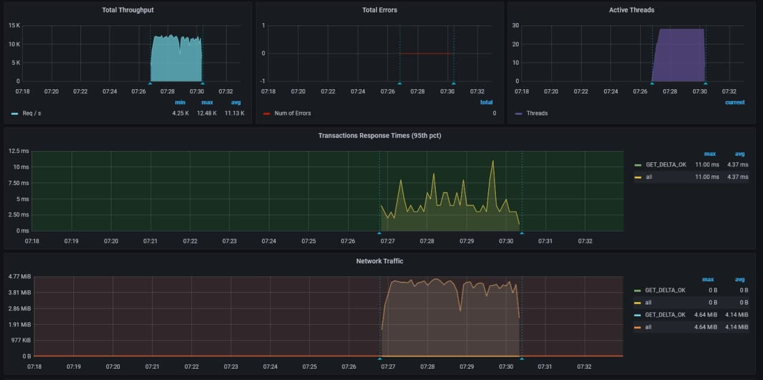
Рисунок 39 - 28 тредов

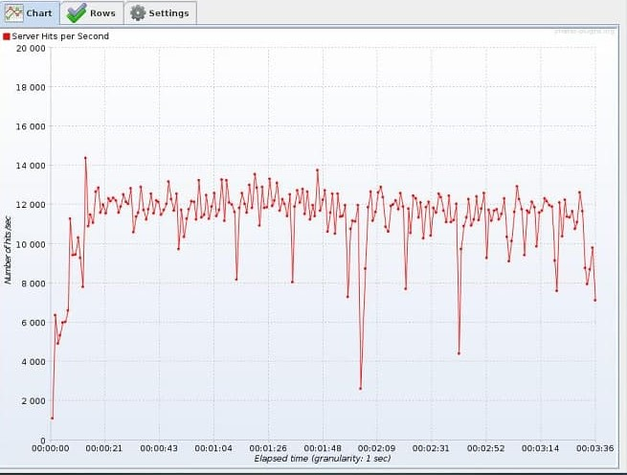
Рисунок 40 - 28 тредов

Результаты запроса get_delta_ok(), 56 тредов (см. Рисунок 41, Рисунок 42).
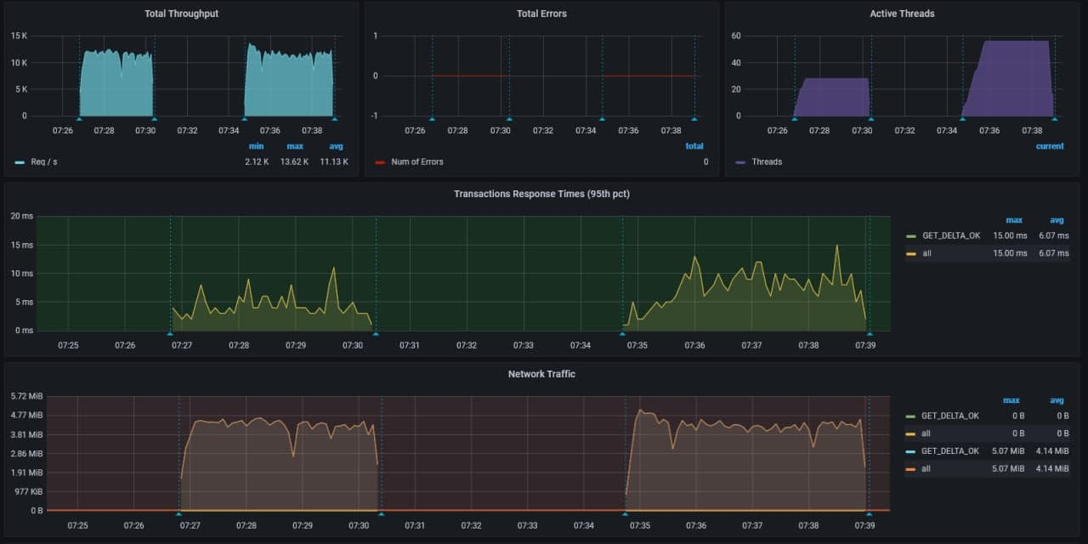
Рисунок 41 - 56 тредов

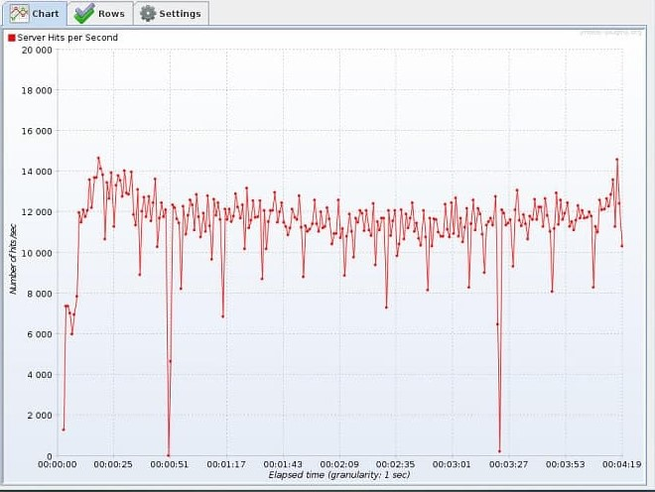
Рисунок 42 - 56 тредов

Результаты запроса get_delta_ok(), 56 тредов (см. Рисунок 43, Рисунок 44).
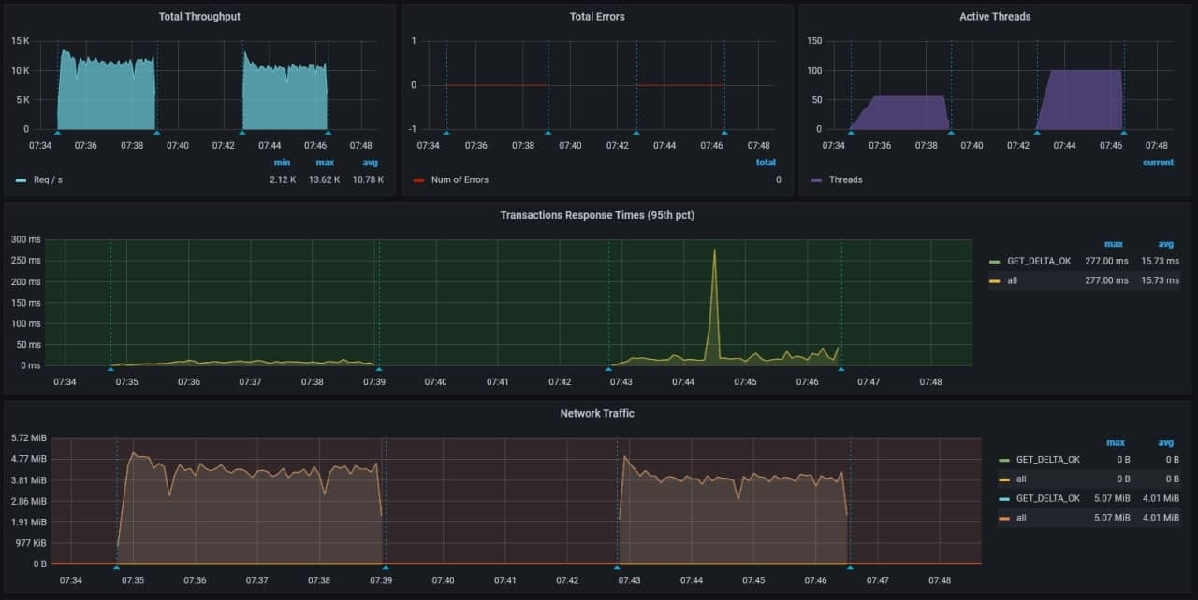
Рисунок 43 - 100 тредов
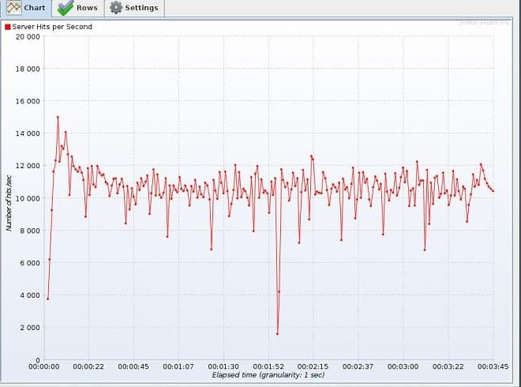
Рисунок 44 - 100 тредов
Сводная таблица по результатам тестирований (см. Таблица 7 - Сравнение результатов тестирования ядра), показывает наилучшие значения при количестве тредов равным 56 (poolSize = 8 и executorsCount = 7). Следовательно, зависимость от количества ядер примерно 1 к 1.2.

Таблица 7 - Сравнение результатов тестирования ядра
Сценарий | Throughput
get_delta_ok(), 28 тредов | 11242.9/sec
get_delta_ok(), 56 тредов | 11371.1/sec
get_delta_ok(), 100 тредов | 10541.2/sec

Рекомендуемые параметры poolSize и executorsCount зависят от количества ядер на сервере, соотношение должно быть на 1 ядро 2 потока, рекомендуется сначала повышать executorsCount, а затем poolSize. Для примера, если у вас на сервере 10 ядер CPU то poolSize устанавливаете в 2, а executorsCount устанавливаете в 10. Однако для определения наилучших показателей – рекомендуется проводить НТ с изменением указанных параметров для подбора оптимальных значений на вашей инфраструктуре.

НАСТРОЙКА ПОДД АДАПТЕРА
Приведем типовую структуру файла и произведенные настройки ПОДД-адаптера. Следует учитывать, что в конфигурационном файле следует задавать только те настройки, которые необходимы для решения текущих бизнес-задач.

Пример файла application.yml.
# Адрес сервера kafka для агента
.kafkaUrl: &kafkaUrl dc2-nsud-ads-kafka1:9092,dc2-nsud-ads-kafka2:9092
# Адрес сервера kafka для простора
.dtmKafkaUrl: &dtmKafkaUrl dc2-nsud-ads-kafka1:9092,dc2-nsud-ads-kafka2:9092
agent:
topic_prefix: 'egrn2.'

# Секция vertx предназначена для настройки параметров фреймворка Vert.x. Подробнее на сайте разработчиков: https://vertx.io/docs/)
vertx:
# Вкл/выкл vertx в кластере
clustered: false
pool:
# Размер пула потоков для vertx воркеров
workerPool: 10
# Размер пула потоков для event loop
eventLoopPool: 20
# Размер пула потоков для обработки query запросов
queryPool: 20
# Размер пула вызовов через JDBC
dtmPool: 10
# Секция verticle предназначена для настройки количества потоков (verticle) и функций (worker);
verticle:
query-request:
# Количество вертиклов для обработки query запросов(опрос кафки)
instances: 1
query-response:
# Количество вертиклов для обработки query ответов(отправка сообщений в кафку)
instances: 1
worker:
statistics-send-worker:
# Имя
poolName: statistics-send-pool
config:
# Колонки для статистики
datamartColumns: demo.transport.vin,demo.transport.vin2
# Вкл/выкл отправку статистики
enabled: false
# Частота обновления статистики
refreshPeriodMinutes: 60
# Секция environment предназначена для настройки параметров окружения.
environment:
# Название окружения (test, prod и т.д.)
name: test
# Начальное значение дельты.
startDeltaNum: 0
# Секция cache предназначена для настройки кеширования
cache:
# Размер кэша
initialCapacity: 100000
# Максимальный размер кэша
maximumSize: 100000
# Время жизни записи в кэше
expireAfterAccessMinites: 100000
# Секция dtm предназначена для настройки подключения к серверу и базе данных ProStore
dtm:
datasource:
# Подключение к ядру ADTM
host: 10.xx.xx.xx
# Порт ядра ADTM
port: 9090
# Размер выгрузки через JDBC
fetchSize: 1000
# Размер пула JDBC
maxPoolSize: 5
# Ограничение выгрузки через LIMIT, FETCH
llrRowsLimit: 1000000
# Количество одновременных подключений JDBC
count: 8
# Количество одновременных подключений JDBC
subprotocol: adtm
# Количество одновременных подключений JDBC
driverClassName: io.arenadata.dtm.jdbc.DtmDriver
# Секция adb предназначена для настройки подключения к серверу и базе данных ADB.
adb:
# Подключение к ADB
host: 10.xx.xx.xx
# ADB порт
port: 5432
# ADB имя пользователя
user: gpadmin
# ADB пароль пользователя
password: gpadmin
# ADB база данных
database: adb
# Размер пула подключения к ADB
maxSize: 30
# Секция subscription предназначена для настройки подписки на репликацию данных
subscription:
zookeeper:
# Подключение в Zookeeper DS
connection-string: dc2-nsud-ads-zookeeper1,dc2-nsud-ads-zookeeper2,dc2-nsud-ads-zookeeper3
# Zookeeper DS таймаут подключения
connection-timeout-ms: 30000
# Zookeeper DS таймаут сессии
session-timeout-ms: 86400000
# Zookeeper DS chroot path
chroot: "/adapter"
# Секция client предназначена для настройки взаимодействия с ПОДД-адаптер для получения входящих и исходящих запросов (между Поставщиком данных (producer) и Получателем данных (consumer))
client:
kafka:
# Максимальный размер сообщения для kafka
max-message-size: 1048576
# Вкл/выкл автоматическое удаление топика для выгрузки данных из кафки
delete-external-topic: false
cluster:
# Подключение к Zookeeper PODD
zookeeperHosts: dc2-nsud-ads-zookeeper1,dc2-nsud-ads-zookeeper2,dc2-nsud-ads-zookeeper3
# Zookeeper chroot path PODD
rootPath: /arenadata/cluster/8
port: 2181
dtm-cluster:
# Подключение к Zookeeper DTM
zookeeperHosts: zookeeperHosts: dc2-nsud-ads-zookeeper1,dc2-nsud-ads-zookeeper2,dc2-nsud-ads-zookeeper3
# Zookeeper chroot path DTM
rootPath: /DTM
port: 2181
query:
# Топик kafka для уведомлений о расчете выполнения запросов
estimateTopicName: ${agent.topic_prefix}query.estimation.rs
# Топик kafka для уведомлений о наличии блока tableParams
tableParamsTopicName: tp.delete.tmp
# настройки обработки mppr запросов
mpprBehaviour:
# тип обработки: 'execute' - обработка подд адаптером, 'delegate' - отправка обработки другому сервису
type: delegate
# топик, в который будет отправлен mppr запрос, если type='delegate'
delegateTopic: mppr.delegate.rq
# таймаут на передачу сообщений по внутренней очереди в миллисекундах
transferTimeout: 1000
consumer:
# Топик kafka для обработки query запросов
rqTopicName: ${agent.topic_prefix}query.rq
property:
# Адрес сервера kafka
bootstrap.servers: *kafkaUrl
# GroupId для подписчика
group.id: query.consumer
# Смещение при первом запуске приложения
auto.offset.reset: earliest
# Вкл/выкл автоматический коммит
enable.auto.commit: true
producer:
# Топик kafka для query ответов
rsTopicName: ${agent.topic_prefix}query.rs
# Топик kafka для query ошибок
errTopicName: ${agent.topic_prefix}query.err
topic-X-property:
# Адрес сервера kafka
bootstrap.servers: *dtmKafkaUrl
# Смещение при первом запуске приложения
auto.offset.reset: earliest
# GroupId для подписчика
group.id: query.consumer
# Вкл/выкл автоматический коммит
enable.auto.commit: true
cancel-query:
consumer:
# Топик kafka для обработки отмены запросов
rqTopicName: ${agent.topic_prefix}cancel.rq
property:
# Адрес сервера kafka
bootstrap.servers: *kafkaUrl
# GroupId для подписчика
group.id: cancel.query.consumer
# Смещение при первом запуске приложения
auto.offset.reset: earliest
# Вкл/выкл автоматический коммит
enable.auto.commit: true
producer:
# Топик kafka для ответов отмены запроса
rsTopicName: ${agent.topic_prefix}cancel.rs
# Топик kafka для ошибок отмены запроса
errTopicName: ${agent.topic_prefix}cancel.err
metadata:
consumer:
# Топик kafka для обработки получения метаданных
rqTopicName: metadata.rq
property:
# Адрес сервера kafka
bootstrap.servers: *kafkaUrl
# GroupId для подписчика
group.id: metadata.consumer
# Смещение при первом запуске приложения
auto.offset.reset: earliest
# Вкл/выкл автоматический коммит
enable.auto.commit: true
producer:
# Топик kafka для ответов получения метаданных
rsTopicName: metadata.rs
# Топик kafka для ошибок получения метаданных
errTopicName: metadata.err
metadata-newdata:
consumer:
rqTopicName: metadata.newdata
property:
# Адрес сервера kafka
bootstrap.servers: *kafkaUrl
# GroupId для подписчика
group.id: metadata.newdata.consumer
# Смещение при первом запуске приложения
auto.offset.reset: earliest
# Вкл/выкл автоматический коммит
enable.auto.commit: true
producer:
rsTopicName: metadata.newdata.rs
errTopicName: metadata.newdata.err
statistics:
consumer:
# Топик kafka для запроса на статистику
rqTopicName: ${agent.topic_prefix}statistics.rq
property:
# Адрес сервера kafka
bootstrap.servers: *kafkaUrl
# GroupId для подписчика
group.id: statistics.rq.consumer
# Смещение при первом запуске приложения
auto.offset.reset: earliest
# Вкл/выкл автоматический коммит
enable.auto.commit: false
producer:
# Топик kafka для ответов на статистику
rsTopicName: ${agent.topic_prefix}statistics.rs
# Топик kafka для ошибок на статистику
errTopicName: ${agent.topic_prefix}statistics.err
topic-s:
rqTopicName: status.event
property:
bootstrap.servers: *dtmKafkaUrl
group.id: status.event.consumer
enable.auto.commit: true
report:
consumer:
# Топик kafka для запроса на отчет
rqTopicName: ${agent.topic_prefix}procedure.query.rq
property:
# Адрес сервера kafka
bootstrap.servers: *kafkaUrl
# GroupId для подписчика
group.id: report.rq.consumer
# Смещение при первом запуске приложения
auto.offset.reset: earliest
# Вкл/выкл автоматический коммит
enable.auto.commit: true
producer:
# Топик kafka для ответов отчетов
rsTopicName: ${agent.topic_prefix}query.rs
# Топик kafka для ошибок отчетов
errTopicName: ${agent.topic_prefix}query.err
base-producer-property:
bootstrap.servers: *kafkaUrl
base-consumer-property:
bootstrap.servers: *kafkaUrl
dtm-base-producer-property:
bootstrap.servers: *dtmKafkaUrl
dtm-base-consumer-property:
bootstrap.servers: *dtmKafkaUrl
http:
# Порт для запуска http сервера
port: 8083
# Сервис печатных форм
printable-forms-service:
# Адрес сервера печатных форм
host: localhost
# Порт сервера печатных форм
port: 8089
# Базовый http путь для запросов
baseUri: /report
# Вкл/выкл ssl
ssl: false
# Секция logging предназначена для настройки сохранения лог-файла.
logging:
level:
io.arenadata.dtm: DEBUG
ru.itone.datamart.podd.adapter: DEBUG

Параметры, напрямую влияющие на производительность адаптера ПОДД:
- Размер пула JDBC (maxPoolSize)
- Количество одновременных подключений JDBC (count)
Перемножение данных параметров должно соответствовать перемножению параметров ядра Prostore poolSize и executorsCount при учете одного адаптера.

Параметры, влияющие на пропускную способность адаптера ПОДД:
- Размер пула потоков для vertx воркеров (workerPool)
- Размер пула потоков для event loop (eventLoopPool)
- Размер пула потоков для обработки query запросов (queryPool)
- Размер пула вызовов через JDBC (dtmPool)
Увеличение параметров, влияющих на пропускную способность адаптера ПОДД, работает только на более мощной инфраструктуре. Рекомендуется масштабировать количество адаптеров ПОДД и количество партиций в Kafka по мере необходимости на основе результатов нагрузочного тестирования с учётом полученной максимальной производительности и наиболее оптимальных параметров применительно к вашей инфраструктуре.

НАСТРОЙКА АГЕНТА ПОДД

В рамках настройки конфигурации Агента ПОДД были установлены следующие параметры конфигурации.
# Настройки логирования
logging.level:
root: warn
ru.rtlabs: warn
org.apache.kafka: warn
ru.rtlabs.smev: info
# Лог получения токенов для Pulsar
ru.rtlabs.transport.pulsar.auth: warn
# Лог подписи и проверки подписи сообщений Pulsar
ru.rtlabs.signature.signer.simple: warn
# Лог балансировки сообщений
ru.rtlabs.transport.pulsar.producer.client: warn
ru.rtlabs.einfahrt.restapi.smev.push: warn

# Общие настройки агента
agent:
# Идентификатор агента
id: *** ИДЕНТИФИКАТОР АГЕНТА ***
ogrn: '*** ОГРН АГЕНТА ***'

# Общие настройки витрины
datamart:
# признак взаимодействия агента с витриной (true - интеграция включена, false - только REST-интерфейс)
enabled: true
# признак витрины, указывающий на нумерацию чанков с 0
zero-base-chunk-num: false

# Настройки регистрации витрин
datamart-registration:
# Список витрин для регистрации. Можно задать пустой список []
datamarts:
- id: *** ИДЕНТИФИКАТОР ВИТРИНЫ ***
# Способ получения профиля витрины, предустановленный профиль из локального файла,
# либо запросом к витрине [DEFINED_PROFILE | DATAMART_REQUEST]
registrationFlow: DEFINED_PROFILE
# Предустановленный профиль
definedProfile: datamart_profile/postgresql.json

# Настройки подключения к Kafka
kafka:
consumer:
property:
bootstrap.servers: *** АДРЕС KAFKA ***
group.id: ${agent.id}
max.poll.interval.ms: 900000
producer:
property:
bootstrap.servers: *** АДРЕС KAFKA ***
max.request.size: 4194304
linger.ms: 10
acks: 1
max.in.flight.requests.per.connection: 100
admin:
property:
bootstrap.servers: *** АДРЕС KAFKA ***

# Настройки подключения к Pulsar
pulsar:
client:
serviceUrl: pulsar://213.59.255.147:6650
consumer:
# Имя подписки, также используется при формировании имени DLQ топика
subscriptionName: ${agent.id}
producer:
maxPendingMessages: 10000
blockIfQueueFull: false
# Авторизация в Pulsar c помощью JWT
auth:
# Включение авторизации
enabled: true
# Путь к статичному JWT используемому для авторизации, если не указан, JWT запрашивается у Keycloak
service-token: ''
# Подключение и авторизация в Keycloak для получения JWT
keycloak-connection:
tls-verify-hostname: false
tls-trust-store:
path: *** /ПУТЬ/К/cp_ca_store ***
password: 1RCK50
tls-key:
alias: *** ИДЕНТИФИКАТОР КЛЮЧА CryptoPro ***
password: *** ПАРОЛЬ КЛЮЧА CryptoPro ***
keycloak-oauth:
realm: pulsar
auth-server-url: https://213.59.255.147/keycloak/auth
grant_type: client_credentials
client_id: ${agent.id}
# Кэширование JWT в соответствии с временем его действия
cached-token-max-expiration-lag: 5s

# Настройки подключения ко всем ЦОД с установленным ПО ядра
data-center:
# Настройки дедублирования
dedupe:
enabled: true
# Путь к БД журнала идентификаторов дублей
rocksDbPath: ${java.io.tmpdir}/einfahrt_${agent.id}_rocks_db
# Время жизни записи в журнале идентификаторов дублей
ttlInSeconds: 300
##### Настройки инфраструктуры открытых ключей для связи с ядром ПОДД.
signature:
#### Настройки подписывания.
# Требуем верификации входящих сообщений.
incoming-verification-enabled: true
# Подписываем исходящие сообщения.
outgoing-signing-enabled: true
#### Настройки хранилища ключей.
### Варианты библиотек шифрования:
## BKS -- несертифицированная библиотека для использования при разработке
# Обязательные параметры в разделе настроек хранилища ключей:
# - keystoreFile
# - keystorePass
# - privateKeyAlias
# - privateKeyPass
## NATIVE -- Native-доступ к библиотеке КриптоПро СSP
# Требует продукт КриптоПро CSP. Продукт должен быть установлен в системе (в образе Агента) и лицензирован.
# Обязательные параметры в разделе настроек хранилища ключей:
# - privateKeyAlias
# - privateKeyPass
## SCHLOUSSLER -- сопутствующий Агенту сервис для подписания, настраивается отдельно.
# Требует настройки сервиса Schloussler.
# Обязательные параметры в разделе настроек хранилища ключей:
# - keystorefile -- в этом варианте URL для подключения к сервису Schloussler
# - private-key-alias -- в этом варианте мнемоника участника взаимодействия, опциональный параметр.
## JCSP -- библиотека КриптоПро Java CSP
# Требует продукт КриптоПро Java CSP. Продукт должен быть установлен в системе (в образе Агента) и лицензирован.
# Обязательные параметры в разделе настроек хранилища ключей:
# - privateKeyAlias
# - privateKeyPass
# - certificateAlias
## JCP -- библиотека КриптоПро JSP
# Требует продукт КриптоПро JSP. Продукт должен быть установлен в системе (в образе Агента) и лицензирован.
# Обязательные параметры в разделе настроек хранилища ключей:
# - privateKeyAlias
# - privateKeyPass
# - certificateAlias
keystore-type: NATIVE
# Идентификатор алгоритма подписи.
# На боевом сервере для ключей, сгенерированных по ГОСТ 34.10-2012, следует использовать значение
# GOST3411_2012_256withGOST3410_2012_256
signature-algorithm: GOST3411_2012_256withGOST3410_2012_256
### Название сертификата. Используется в Java CSP и JSP.
certificate-alias: ${pulsar.auth.keycloak-connection.tls-key.alias}
### Название приватного ключа.
private-key-alias: ${pulsar.auth.keycloak-connection.tls-key.alias}
### Пароль к приватному ключу.
private-key-pass: ${pulsar.auth.keycloak-connection.tls-key.password}
additional-properties:
certificateCache: true
# Топики получения сообщений из ядра (Ядро -> Агент)
core2agent-consumers:
# Топик одноадресной отправки
- topic: persistent://${agent.id}/core2agent/any
handle-job-count: 10000
# Топик широковещательной рассылки
- topic: persistent://core_broadcast/core2agent/any
handle-job-count: 2
# Признак топика с сервисными сообщениями, которые можно пропустить и читать сообщения с момента подключения
serviceTopic: true
# Конфигурация ядер
nodes:
- node-id: NODE1
# Настройки подключения к Pulsar
pulsar:
# Включение Round-Robin балансировки по спику брокеров
enable-balancing: true
# Максимально допустимое время передачи сообщения одному из брокеров
send-timeout: 5s
# Длительность периода вывода брокеров из пула, при его недоступности
max-dismissal-delay: 5s
# Список подключений к брокерам
clients:
- serviceUrl: pulsar://213.59.255.147:6650
consumer:
subscriptionName: ${pulsar.consumer.subscriptionName}
producer:
maxPendingMessages: 10000
blockIfQueueFull: false
auth:
enabled: ${pulsar.auth.enabled}
service-token: ${pulsar.auth.service-token}
keycloak-connection:
tls-verify-hostname: ${pulsar.auth.keycloak-connection.tls-verify-hostname}
tls-trust-store:
path: ${pulsar.auth.keycloak-connection.tls-trust-store.path}
password: ${pulsar.auth.keycloak-connection.tls-trust-store.password}
tls-key:
alias: ${pulsar.auth.keycloak-connection.tls-key.alias}
password: ${pulsar.auth.keycloak-connection.tls-key.password}
keycloak-oauth:
realm: ${pulsar.auth.keycloak-oauth.realm}
auth-server-url: https://213.59.255.147/keycloak/auth
grant_type: ${pulsar.auth.keycloak-oauth.grant_type}
client_id: ${pulsar.auth.keycloak-oauth.client_id}
cached-token-max-expiration-lag: ${pulsar.auth.cached-token-max-expiration-lag}
# Пул потоков для обработчиков принимающих сообщения из ядра
consumer-pool:
# Размер пула
size: 20
# Таймаут на блокировку потока, не прерывает поток, пишет предупреждения в лог
execution-lock-timeout: 1M
# Пул потоков для обработчиков отправляющих сообщения в ядро
producer-pool:
# Размер пула
size: 20
# Таймаут на блокировку потока, не прерывает поток, пишет предупреждения в лог
execution-lock-timeout: 1M
# - node-id: NODE2
# # Настройки подключения к Pulsar
# pulsar:
# # Включение Round-Robin балансировки по спику брокеров
# enable-balancing: true
# # Максимально допустимое время передачи сообщения одному из брокеров
# send-timeout: 5s
# # Длительность периода вывода брокеров из пула, при его недоступности
# max-dismissal-delay: 5s
# # Список подключений к брокерам
# clients:
# - serviceUrl: pulsar://213.59.255.147:6650
# consumer:
# subscriptionName: ${pulsar.consumer.subscriptionName}
# producer:
# maxPendingMessages: 10000
# blockIfQueueFull: false
# auth:
# enabled: ${pulsar.auth.enabled}
# service-token: ${pulsar.auth.service-token}
# keycloak-connection:
# tls-verify-hostname: ${pulsar.auth.keycloak-connection.tls-verify-hostname}
# tls-trust-store:
# path: ${pulsar.auth.keycloak-connection.tls-trust-store.path}
# password: ${pulsar.auth.keycloak-connection.tls-trust-store.password}
# tls-key:
# alias: ${pulsar.auth.keycloak-connection.tls-key.alias}
# password: ${pulsar.auth.keycloak-connection.tls-key.password}
# keycloak-oauth:
# realm: ${pulsar.auth.keycloak-oauth.realm}
# auth-server-url: https://213.59.255.147/keycloak/auth
# grant_type: ${pulsar.auth.keycloak-oauth.grant_type}
# client_id: ${pulsar.auth.keycloak-oauth.client_id}
# cached-token-max-expiration-lag: ${pulsar.auth.cached-token-max-expiration-lag}
# # Пул потоков для обработчиков принимающих сообщения из ядра
# consumer-pool:
# # Размер пула
# size: 20
# # Таймаут на блокировку потока, не прерывает поток, пишет предупреждения в лог
# execution-lock-timeout: 1M
# # Пул потоков для обработчиков отправляющих сообщения в ядро
# producer-pool:
# # Размер пула
# size: 20
# # Таймаут на блокировку потока, не прерывает поток, пишет предупреждения в лог
# execution-lock-timeout: 1M

# Настройки модуля репликации
replication:
# Топик передачи данных по репликации (Агент -> Ядро)
agent2core-replication-common-topic: persistent://MNSV48_3S/agent2core/replication-pooled-@@agentConsumerId

# Настройки RSocket сервера исполнения SQL запросов (подключение JDBC драйвером)
query-server:
host: 0.0.0.0
port: 8183
transport: WEBSOCKET
resume-stream-timeout: 30s
resume-session-duration: 30s

# Настройки REST сервера (отправка тестовых запросов в СМЭВ, служебные Web-Hook'и)
http:
port: 8182

# Настройки REST сервера исполнения SQL запросов
rest-query-endpoint:
host: 0.0.0.0
port: 8192
async-sql-query-storage-timeout: 15m
hideInternalErrorMessage: false
mapInternalErrorToBadRequest: false
# Размер буфера для сортировки чанков результата исполнения
chunkReorderMaxBufferSize: 1000
# Ограничение размера массива для бинарных данных в результате исполнения SQL
byteArraySizeLimit: 10MB
# Размер чанка пользовательского табличного параметра
tableParamChunkSize: 900KB
# Способ разбиения пользовательского табличного параметра на чанки
tableParamChunkType: EXACTLY_CUT

# Настройки модуля обработки SQL подзапросов из ядра ПОДД к витрине данных
sub-query:
# Управление кол-вом SQL подзапросов одновременно исполняемых на витрине
priority:
# Общее макс количество одновременных подзапросов (c любым приоритетом) исполняемых на витрине (0 - без ограничений)
max-parallel-queries: 10000
# Макс размер очереди ожидающих подзапросов, старейший запрос удаляется при превышении
waiting-queue-size: 1000
# Настройки получения от витрины результата исполнения SQL подзапроса и отправки его в ядро
result:
# Количество job отправки сообщений в ядро
send-result-job-count: 1000

# Настройки модуля обработки SQL запросов отправляемых в ядро ПОДД
query:
# Топик передачи данных по SQL запросам (Агент -> Ядро)
agent2core-query-topic: persistent://MNSV48_3S/agent2core/query-pooled-@@agentConsumerId
# Топик предварительной оценки подзапроса (Агент -> Ядро)
agent2core-query-estimation-topic: persistent://MNSV48_3S/agent2core/query-estimations
# Настройки получения BLOB по ссылке
load-reference-data:
blob-source: DATAMART
# Настройки подключения к хранилищу S3
s3-storage:
endpoint: http://minio:9000/
# Путь к файлу с данными для авторизации
pathToCredentialFile: /egov/java/creds/s3_creds.properties

# Настройки модуля сбора Статистики
statistic:
# Топик данных со статистикой (Агент -> Ядро)
agent2core-statistics-topic: persistent://MNSV48_3S/agent2core/service-any

# Конфиг модуля регистрации профиля витрины в ядре
datamart-profile:
# Топик профиля витрины (Агент -> Ядро)
agent2core-datamart-profile-topic: persistent://MNSV48_3S/agent2core/service-any

# Настройка модуля по работе со спецификациями OpenAPI
open-api:
# Топик запросов списка спецификаций OpenAPI (Агент -> Ядро)
agent2core-openapi-restore-specs-topic: persistent://MNSV48_3S/agent2core/service-any

# Настройка модуля хранения метаданных
metadata:
# Топик запросов всех метаданных для агента (Агент -> Ядро)
agent2core-request-all-metadata-topic: persistent://MNSV48_3S/agent2core/service-any

# Настройка модуля API gateway
api-gateway:
# Параметры HTTP-сервера для приёма запросов на стороне потребителя
server:
host: 0.0.0.0
port: 8171
# Параметры HTTP-клиента для отправки запросов на стороне поставщика
client:
host: *** hostname api-gateway ВИТРИНЫ ***
port: 1234
# Топик передачи ответов на API gateway запросы
agent2core-api-gateway-topic: persistent://MNSV48_3S/agent2core/query-pooled-@@agentConsumerId
# размер чанка для отправки в ядро
result-chunk-size: 921600
# Размер буфера для сортировки чанков результата исполнения
chunk-reorder-max-buffer-size: 1000

# Настройки модуля HealthCheck
healthcheck:
enabled: false
# Имя сервиса
serviceName: einfahrt

monitoring:
port: 1234
path: /metrics
elastic-servers:
podd:
url: http://elastic:9200
lag-time: 10s
filter: 'kubernetes.container_name:"einfahrt-fias"'
metrics:

tracing:
serviceName: einfahrt-fias
enabled: false
collector-endpoint: http://jaeger-collector:14268/api/traces
redis:
endpoint: redis://redis
max-pool-size: 10
max-pool-waiting: 10000
requestIdModuloFilter: 10000

metrics:
implementation: PROMETHEUS
endpointPort: 8381
endpointPath: /metrics

# Настройки модуля "информация об агенте"
agent-info:
revision-file-name: einfahrt
# Топик для передачи служебной информации об агенте в ядро (Агент -> Ядро)
agent2core-agent-info-topic: persistent://MNSV48_3S/agent2core/service-any

# Настройки модуля извещений о блокировке
block-notification:
# Как определить момент окончания блокировки?
# По умолчанию считаем, что часы Агента и Ядра ПОДД синхронизированы,
# и используем время окончания блокировки в уведомлении.
#
# Альтернативный вариант -- отсчитываем период блокировки от момента получения
# уведомления о блокировке агентом.
use-period-for-block-expiration: false

# Настройки модуля подписания печатных форм
printable-form:
signature:
printable-form-keys:
# -
# keystoreType: JCP
# certificate-alias: 'Витрины НСУД Росреестра 2020'
# private-key-alias: 'Витрины НСУД Росреестра 2020'
# private-key-pass: 'D8h(aTr5'
# signatureAlgorithm: GOST3411_2012_256withGOST3410_2012_256
# signatureURI: urn:ietf:params:xml:ns:cpxmlsec:algorithms:gostr34102012-gostr34112012-256
# digestMethod: http://www.w3.org/2001/04/xmldsig-more#gostr3411
# useSmevTransform: false
#Пары значения "имя_печатной_формы": "алиас сертификата"
forms:
v1_printable_form_address: pform
v1_other_printable_form_address: pform2

# адреса ntp серверов
ntp:
servers:
- host: 213.59.255.147
# - host: 1.ru.pool.ntp.org
# - host: 2.ru.pool.ntp.org

cls:
topic-name: persistent://MNSV48_3S/logging/events

Рассмотрим параметры влияющие на производительность агента ПОДД:
# Пул потоков для обработчиков принимающих сообщения из ядра
consumer-pool:
# Размер пула
size: 4
# Пул потоков для обработчиков отправляющих сообщения в ядро
producer-pool:
# Размер пула
size: 4
Размер пула потоков напрямую влияет на скорость приема и передачи данных от ядра ПОДД в витрину, увеличивать пул имеет смысл только тогда когда ресурсы сервера позволяют, расчёт пула можно привести к следующему, на 1 ядро = 2 потока, т. е. при 10 ядрах будет 20 потоков. Для витрины Росреестр 20 потоков вполне хватило что бы обеспечить оптимальную производительность прочих компонентов витрины.

# Ограничение размера массива для бинарных данных в результате исполнения SQL
byteArraySizeLimit: 10MB
Данный параметр имеет смысл увеличивать если вы собираетесь передавать бинарные данные через REST интерфейс большего размера.
# Размер чанка пользовательского табличного параметра
tableParamChunkSize: 900KB
# Способ разбиения пользовательского табличного параметра на чанки
tableParamChunkType: EXACTLY_CUT

Для настройки разбиения получаемой информации на чанки для JDBC драйвера необходимо добавить в свойства драйвера параметр tableParamChunkType, который может принимать значения:
- EXACTLY_CUT – позволяет разбивать информацию на чанки исходя из размера чанка (размер чанка указывается дополнительным свойством в настройках драйвера tableParamChunkSize, пример tableParamChunkSize =100KB);
- EVEN_ROWS – запрещает разбиение информации между чанками (автономно десериализуемые чанки), не гарантируется соблюдение размера чанка.

ОБЗОР ЛОГОВ И ПРИМЕРЫ ОШИБОК

В данном пункте документа рассмотрено строение логов Ядра Prostore и часто встречающиеся ошибки при настройке компонентов витрины данных.
Структура логов состоит из нескольких переменных, пример логов и описание переменных представлены ниже.

Пример логов:
{"timestamp":"2022-01-25 11:52:42,930",
"logger":"io.arenadata.dtm.query.execution.core.query.controller.QueryController",
"level":"INFO",
"thread":"vert.x-eventloop-thread-6",
"message":"Execution request sent: [InputQueryRequest(requestId=cd776627-2c67-42f6-9dc3-68b4508f4c2b, datamartMnemonic=, sql=SELECT t5.childcarspacecadnumber AS \"egrn_childcarspacecadnumbers_childcarspacecadnumber\", t0.cadvalcalculationdate AS \"egrn_propertyinfo_cadvalcalculationdate\", t0.currentcadastralvalue AS \"egrn_propertyinfo_currentcadastralvalue\", t0.floorscount AS \"egrn_propertyinfo_floorscount\", t0.propareavalue AS \"egrn_propertyinfo_propareavalue\", t0.level1type AS \"egrn_propertyinfo_level1type\", t0.typecode AS \"egrn_propertyinfo_typecode\", t0.regionvalue AS \"egrn_propertyinfo_regionvalue\", t0.apartmenttype AS \"egrn_propertyinfo_apartmenttype\", t0.proparea AS \"egrn_propertyinfo_proparea\", t0.apartmentname AS \"egrn_propertyinfo_apartmentname\", t0.propyearblt AS \"egrn_propertyinfo_propyearblt\", t0.propoccdpth AS \"egrn_propertyinfo_propoccdpth\", t0.parentroomcadnumber AS \"egrn_propertyinfo_parentroomcadnumber\", t0.cadnumber AS \"egrn_propertyinfo_cadnumber\", t0.level3name AS \"egrn_propertyinfo_level3name\", t0.level3type AS \"egrn_propertyinfo_level3type\", t0.propbltuparea AS \"egrn_propertyinfo_propbltuparea\", t0.propdpth AS \"egrn_propertyinfo_propdpth\", t0.landcategoryvalue AS \"egrn_propertyinfo_landcategoryvalue\", t0.permisseduselandvalue AS \"egrn_propertyinfo_permisseduselandvalue\", t0.propext AS \"egrn_propertyinfo_propext\", t0.readableaddress AS \"egrn_propertyinfo_readableaddress\", t0.propname AS \"egrn_propertyinfo_propname\", t0.landareatypevalue AS \"egrn_propertyinfo_landareatypevalue\", t0.landareavalue AS \"egrn_propertyinfo_landareavalue\", t0.canceldate AS \"egrn_propertyinfo_canceldate\", t0.landcategorytype AS \"egrn_propertyinfo_landcategorytype\", t0.roomtypevalue AS \"egrn_propertyinfo_roomtypevalue\", t0.parentcadnumber AS \"egrn_propertyinfo_parentcadnumber\", t0.propertytypevalue AS \"egrn_propertyinfo_propertytypevalue\", t0.registrationdate AS \"egrn_propertyinfo_registrationdate\", t0.prophght AS \"egrn_propertyinfo_prophght\", t0.roompurposevalue AS \"egrn_propertyinfo_roompurposevalue\", t0.propyearcom AS \"egrn_propertyinfo_propyearcom\", t4.childroomcadnumber AS \"egrn_childroomcadnumbers_childroomcadnumber\", t6.permissedusename AS \"egrn_permisseduse_permissedusename\", t1.buildmatcode AS \"egrn_materials_buildmatcode\", t1.buildmatvalue AS \"egrn_materials_buildmatvalue\", t2.floortypevalue AS \"egrn_floorinfo_floortypevalue\", t2.floornumber AS \"egrn_floorinfo_floornumber\", t3.parentlandcadnumber AS \"egrn_parentlandcadnumbers_parentlandcadnumber\"\nFROM (SELECT propertytypevalue, landcategorytype, level3name, regionvalue, level1type, currentcadastralvalue, propyearcom, roompurposevalue, prophght, registrationdate, parentcadnumber, roomtypevalue, canceldate, landareavalue, landareatypevalue, propname, readableaddress, propext, permisseduselandvalue, landcategoryvalue, propdpth, propbltuparea, level3type, cadnumber, parentroomcadnumber, propoccdpth, propyearblt, apartmentname, proparea, apartmenttype, typecode, recordnumber, propareavalue, floorscount, cadvalcalculationdate\nFROM egrn.propertyinfo WHERE cadnumber = '43:40:000415:924') AS t0\nLEFT JOIN (SELECT buildmatvalue, recordnumber, buildmatcode\nFROM egrn.materials) AS t1 ON t0.recordnumber = t1.recordnumber\nLEFT JOIN (SELECT recordnumber, floornumber, floortypevalue\nFROM egrn.floorinfo) AS t2 ON t0.recordnumber = t2.recordnumber\nLEFT JOIN (SELECT parentlandcadnumber, recordnumber\nFROM egrn.parentlandcadnumbers) AS t3 ON t0.recordnumber = t3.recordnumber\nLEFT JOIN (SELECT childroomcadnumber, recordnumber\nFROM egrn.childroomcadnumbers) AS t4 ON t0.recordnumber = t4.recordnumber\nLEFT JOIN (SELECT childcarspacecadnumber, recordnumber\nFROM egrn.childcarspacecadnumbers) AS t5 ON t0.recordnumber = t5.recordnumber\nLEFT JOIN (SELECT recordnumber, permissedusename\nFROM egrn.permisseduse) AS t6 ON t0.recordnumber = t6.recordnumber\nFETCH NEXT 100 ROWS ONLY, parameters=null, isExecutable=true)]"}
“timestamp” – Дата Время события (в примере, 2022-04-25 11:52:42,930)
“logger” – JAVA-пакет (источник логов)
“level” – уровень логов:
TRACE — вывод всего подряд. На тот случай, если Debug не позволяет локализовать ошибку. В нем полезно отмечать вызовы разнообразных блокирующих и асинхронных операций.
DEBUG — журналирование моментов вызова «крупных» операций. Старт/остановка потока, запрос пользователя и т.п.
INFO — разовые операции, которые повторяются крайне редко, но не регулярно. (загрузка конфига, плагина, запуск backup)
WARNING/WARN — неожиданные параметры вызова, странный формат запроса, использование дефолтных значений в замен не корректных. Вообще все, что может свидетельствовать о не штатном использовании.
ERROR — повод для внимания разработчиков. Тут интересно окружение конкретного места ошибки.
“thread” – нить процессов (в примере, нить в которойvert.x)
“message” – описание события (в примере, передача SQL-запроса)

Примеры ошибок:
ОШИБКА
2022-02-04 09:31:33.481 ERROR 1 — [tloop-thread-10] [303089ab-50d7-42aa-adc4-405c2133ae64] r.d.p.q.e.c.q.c.QueryController : Error while executing request [InputQueryRequest(requestId=303089ab-50d7-42aa-adc4-405c2133ae64, datamartMnemonic=x, sql=INSERT INTO x.x(norm_middlename, id, oms_number, middlename, create_ts, norm_firstname, oms_region, norm_lastname, lastname, gender, birthdate, update_ts, snils, firstname)
(SELECT norm_middlename, id, oms_number, middlename, create_ts, norm_firstname, oms_region, norm_lastname, lastname, gender, birthdate, update_ts, snils, firstname
FROM x.x_kafka_upload), parameters=null)]
ru.datamart.prostore.query.execution.core.delta.exception.TableBlockedException: Table[x] blocked: KeeperErrorCode = NodeExists

РЕШЕНИЕ
2022-02-04 09:31:33.481 INFO 1 — [tloop-thread-10] [303089ab-50d7-42aa-adc4-405c2133ae64] io.vertx.ext.web.RoutingContext : RoutingContext failure (500)
ru.datamart.prostore.query.execution.core.delta.exception.TableBlockedException: Table[x] blocked: KeeperErrorCode = NodeExists Table[x] blocked

Есть незавершенная операция записи в таблицу x, соответственно до ее завершения, новая операция начаться не может
GET_WRITE_OPERATIONS()
120 0 x x_kafka_upload "INSERT INTO x.x (norm_middlename, id, oms_number, middlename, create_ts, norm_firstname, oms_region, norm_lastname, lastname, gender, birthdate, update_ts, snils, firstname)
(SELECT norm_middlename, id, oms_number, middlename, create_ts, norm_firstname, oms_region, norm_lastname, lastname, gender, birthdate, update_ts, snils, firstname
FROM x.x_kafka_upload)"

Сделали resume
Caused by: ru.datamart.prostore.jdbc.util.DtmSqlException: Mppw load failed:
Plugin: ADP, status: BREAK_MPPW_RECEIVED, offset: -1, stopReason: ru.datamart.prostore.common.exception.DtmException: Stopping MPPW for datasource ADP. Reason: BREAK_MPPW_RECEIVED. Request id: d4a9067d-7df7-4900-90f6-b7c5b65ff00c
at ru.datamart.prostore.jdbc.protocol.http.HttpReaderService.checkResponseStatus(HttpReaderService.java:145)
at ru.datamart.prostore.jdbc.protocol.http.HttpReaderService.executeRequest(HttpReaderService.java:129)
at ru.datamart.prostore.jdbc.protocol.http.HttpReaderService.executeQuery(HttpReaderService.java:116)

Запрошены настройки
время ожидания (в миллисекундах) до тайм-аута при работе с первым смещением в топике Kafka
firstOffsetTimeoutMs: ${EDML_FIRST_OFFSET_TIMEOUT_MS:15000}
время ожидания (в миллисекундах) до тайм-аута при ожидании смены смещения в топике Kafka
changeOffsetTimeoutMs: ${EDML_CHANGE_OFFSET_TIMEOUT_MS:10000}

ОШИБКА
INTERNAL: RuntimeException: Ошибка при исполнении SQL подзапроса: while converting.theme = u&'\\0422\\0443\\0440\\0438\\0437
043c'"

РЕШЕНИЕ
По вопросу ошибки кириллицы в адаптере ПОДД, необходимо поменять стартовые параметры приложения с:
ExecStart=/usr/bin/java \
-jar podd-adapter.jar \
--spring.config.location=/opt/podd/application.yml

На --*
ExecStart=/usr/bin/java \
-Dsaffron.default.charset=UTF-16LE \
-Dsaffron.default.nationalcharset=UTF-16LE \
-Dsaffron.default.collation.name=UTF-16LE$en_US \
-jar podd-adapter.jar \
--spring.config.location=/opt/podd/application.yml

ОШИБКА
2022-02-04 12:14:23.061 [http-nio-8089-exec-9] DEBUG o.s.w.s.m.m.a.ExceptionHandlerExceptionResolver - Using @ExceptionHandler ru.itone.datamart.printableformservice.controller.ResponseExceptionHandler#handleAnyException(Exception, WebRequest)
2022-05-04 12:14:23.062 [http-nio-8089-exec-9] DEBUG o.s.w.s.m.m.a.HttpEntityMethodProcessor - Using 'text/plain', given [*/*] and supported [text/plain, */*, text/plain, */*, application/json, application/*+json, application/json, application/*+json]
2022-05-04 12:14:23.062 [http-nio-8089-exec-9] DEBUG o.s.w.s.m.m.a.HttpEntityMethodProcessor - Writing ["Error: Illegal unquoted character ((CTRL-CHAR, code 10)): has to be escaped using backslash to be i (truncated)...]
2022-05-04 12:14:23.063 [http-nio-8089-exec-9] DEBUG o.s.w.s.m.m.a.ExceptionHandlerExceptionResolver - Resolved [com.fasterxml.jackson.core.JsonParseException: Illegal unquoted character ((CTRL-CHAR, code 10)): has to be escaped using backslash to be included in string value

РЕШЕНИЕ
Помогло использование
{\{ multiline | escape(strategy="js") }
}

РЕКОМЕНДАЦИИ К ПОСЛЕДОВАТЕЛЬНОСТИ КОРРЕКТИРОВКИ НАСТРОЕЧНЫХ ПАРАМЕТРОВ

Настройку параметров производительности витрины данных необходимо производить в следующей порядке:
- Во-первых, необходимо правильно развернуть и настроить СУБД (см. Производительность СУБД).
- Во-вторых, необходимо скорректировать количество потоков для ядра Prostore (см. Производительность Ядра Prostore).
- В-третьих, необходимо выделить ключевые индексы в вашей базе данных (см. Создание БД и таблиц Росреестр).
- В-четвертых, необходимо настроить адаптер ПОДД (см. Настройка ПОДД адаптера).
- В-пятых, требуется настройка агента ПОДД (см. Настройка ПОДД агента).

СОКРАЩЕНИЯ И ТЕРМИНЫ

ADB
Arenadata DB (ADB)- Аналитическая распределенная СУБД, построенная на основе Greenplum и предназначенная для хранения и обработки больших объемов данных.
Greenplum
Массово-параллельная СУБД для хранилищ данных на основе PostgreSQL.
DBeaver
Клиентское приложение для управления базами данных (БД), которое использует программный интерфейс JDBC для взаимодействия с реляционными БД через драйвер JDBC-драйвер.
ETL
Extract, transform, load (англ.) – решение, используемое при выгрузке данных из различных источников ведомств и дальнейшего хранения их в Витрине ProStore для чтения, использования и взаимодействия с другими ведомствами.
JDBC
Java DataBase connectivity (англ.) – платформенно-независимый промышленный стандарт взаимодействия Java-приложений с различными СУБД.
JDBC-драйвер
Специализированное программное обеспечение,которое размещается на стороне системы, использующей ADTM (клиента ADTM). Драйвер предоставляет JDBC-интерфейс подключения из этой системы к ADTM и взаимодействует с сервисом исполнения запросов по REST API, предоставляемым сервисом исполнения запросов.
MPP
Массово-параллельная архитектура (англ. massive parallel processing, MPP, также «массивно-параллельная архитектура»).
ProStore
Интеграционная система, обеспечивающая единый интерфейс к хранилищу разнородных данных. Определяет структуры данных, запись и чтение данных Витрины. Позволяет работать со входящими в состав хранилища СУБД одинаковым образом, используя единый синтаксис запросов SQL и единую логическую схему данных.
SSH
Secure Shell (англ.) – «безопасная оболочка». Сетевой протокол прикладного уровня, позволяющий производить удалённое управление операционной системой и туннелирование TCP-соединений.
XML
eXtensibe Markup Language (англ.) – универсальный текстовый формат для хранения и передачи структурированных данных.
Агент ПОДД
Типовое программное обеспечение, устанавливаемое на стороне УВ и обеспечивающее сопряжение Витрин, хранилищ реплик, ИС Участника взаимодействия с ПОДД. В частности, чтение данных из Витрины, запись данных в реплику, обработка промежуточных/временных массивов данных, порождаемых в процессе выполнения распределённых запросов.
База данных
Совокупность данных, хранимых в соответствии со схемой данных, манипулирование которыми выполняют в соответствии с правилами средств моделирования данных.
Брокер сообщений
Архитектурный паттерн в распределённых системах; приложение, которое преобразует сообщение по одному протоколу от приложения-источника в сообщение протокола приложения-приёмника, тем самым выступая между ними посредником.
Витрина данных
Комплекс программных и технических средств в составе информационно-телекоммуникационной инфраструктуры участника НСУД, предназначенный для формирования и (или) получения данных с использованием среды взаимодействия НСУД.
ВС
Вид сведений
ИС
Информационная система.
Логическая модель данных
Схема базы данных, выраженная в понятиях бизнес-требований.
НСУД
Национальная система управления данными.
ПО
Программное обеспечение.
ПОДД
Подсистемы обеспечения доступа к данным
ПОДД-адаптер
Программно-технический продукт, обеспечивающий взаимодействие витрины и ПОДД СМЭВ.
ПОДД-адаптер - Модуль MPPR
Логический модуль, который является частью модуля ПОДД-адаптер и предназначен для загрузки данных табличных параметров в многопоточном режиме (massively parallel processing, MPP).
СМЭВ
Система межведомственного электронного взаимодействия.
Сообщение
Сведения в виде законченного блока данных, передаваемые при функционировании информационной системы.

ПРИЛОЖЕНИЕ А – Пример скрипта для Jmeter

Приложение приведено в отдельном файле: Приложение А - Пример скрипта для Jmeter

ПРИЛОЖЕНИЕ Б – Пример настройки дашбордов

Ссылки на дашборды Grafana для Jmeter
https://grafana.com/grafana/dashboards/4026
https://grafana.com/grafana/dashboards/1152
https://grafana.com/grafana/dashboards/5496
https://grafana.com/grafana/dashboards/13644

Пример json файла для настройки используемых в методике дашбордов приведен в отдельном файле.

